Муниципальное казенное учреждение культуры Симферопольского района «Районная централизованная библиотечная система»
Симферопольская районная детская библиотека
Утверждаю:
Директор МБУК СР «РЦБС»
_____________ Тургенева Л.В.
«__» января 2019 г.
Отчет о работе
Симферопольской районной детской библиотеки
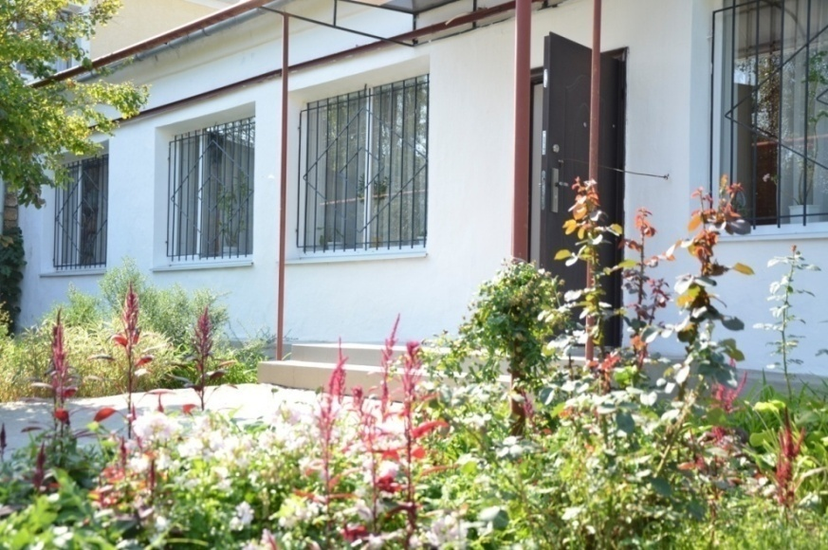
за 2018 год

п. Гвардейское, 2019 г.
Часть 1. Введение. Приоритетные направления работы.

В обществе происходят кардинальные перемены, меняются и материальная база, информационные и интеллектуальные ресурсы библиотек, интересы и запросы детей. Но, по–прежнему, личность читающего ребенка остается ценностью национальной культуры, а чтение является главным источником формирования ее нравственных, патриотических, интеллектуальных и культурно – этических черт.
Миссия Симферопольской районной детской библиотеки МКУК СР «РЦБС» – развитие творческого, всесторонне развитого поколения, а также его духовно-нравственное становление, с помощью книги и современных технологий, которыми располагает библиотека.

В 2018г. библиотека работала по следующим направлениям:
- Год добровольца (волонтера);
- 2018-2027 – Десятилетие детства в Российской Федерации (Указ Президента РФ № 240 от 29.05.2017 «Об объявлении в
- Российской Федерации Десятилетия детства»)
- 2013 -2022 гг. - Международное десятилетие сближения культур
- 2014 – 2024 гг. – Десятилетие устойчивой энергетики для всех
- 2011 - 2020 гг. – Десятилетие биоразнообразия Организации Объединенных Наций
- 2011 – 2020 гг. – Десятилетие действий за безопасность дорожного движения

Значимые события библиотеки за 2018 г.
В 2018 году деятельность Симферопольской районной детской библиотеки велась по традиционным направлениям, связанным с удовлетворением информационных потребностей пользователей, созданием условий для сохранения и развития культурных традиций, продвижения культуры чтения, расширением и продвижением краеведческой информации среди населения, оказанием консультационно-методической помощи библиотекам-филиалам района.
Основные задачи 2018 года коллективом библиотеки были успешно выполнены. Проведены масштабные общероссийские, региональные и районные социально-культурные акции, направленные на пропаганду книги и чтения в Симферопольском районе, такие как:
- Всероссийский день книгодарения «Дарите книги с любовью»;
- Всероссийская акция «Неделя «Живой классики» в библиотеках»;
- Неделя детской и юношеской книги;
- Всероссийская акция «Библионочь»;
- Неделя безопасного ruнета;
- Всероссийская акция «Ночь искусств»;
- Всероссийский Урок Мужества «Маленькие герои большой войны»
В течение года Библиотека осуществляла культурно-просветительскую работу: реализовала новые проекты, приуроченные к Году добровольца (волонтера):
- Всероссийская акция «Дарите книги с любовью»
- Благотворительная акция «Большая помощь маленькому другу»
- Информационно-познавательный час «Урок добра»
- Культпоход «Первым делом волонтеры»
- Агитбеседка «Юные друзья библиотеки»
- Сотрудничество с Крымской общественной организацией «Верный друг»

В 2018 году библиотека работала по новой Целевой комплексной программе «Культурой дышит наша жизнь». Она включила в себя следующие направления: культурология, театр, музыка, отечественная и зарубежная литература, краеведение.
В 2018 году продолжилась работа семейного клуба «Скатерть-самобранка», который пользуется популярностью среди жителей поселка Гвардейское и близ лежащих сел. В рамках работы клуба ежемесячно проходят тематические театрализованные праздники.
- Сотрудники библиотеки в прошедшем году оказывали помощь читателям в Республиканских и Всероссийских конкурсах:
- Республиканский конкурс профессионального мастерства «Библиотекарь года - 2018»;
- Всероссийский конкурс «Звёзды Ориона – 2017/18» по творчеству Ю. Коваля;
- Всероссийская литературно-географическая олимпиада «Символы России»;
- Республиканский творческий конкурс на лучшее литературное произведение «Проба пера»;
- Большое чтение в РК «Маленький принц» Антуана де Сент-Экзюпери;
- Всероссийский конкурс детского и юношеского творчества «Земля талантов-2018»;
- Республиканский конкурс на лучшее мероприятие по продвижению национальной книги «Национальная книга: неформально»;
- Республиканский конкурс для читателей «10 слов, изменившие мой мир» (К 125-летию Б. Чобан-заде);
- Всероссийский конкурс рисунков «Музей глазами детей»;
- Всероссийский конкурс «Чтение в фокусе»;
- Конкурс Общероссийского народного фронта «Лучшая программа образовательного волонтерства»;
- Акция Общероссийского народного фронта «Сможешь и ты».
В 2018 году велась активная работа по применению новых информационных технологий: увеличился % посещения групп в соцсетях на 20%; репостов и лайков – вдвое; подписчиков в социальной сети «Вконтакте» - на 25 %. По статистике за прошлый год группу детской библиотеки в социальной сети «Вконтакте» просматривают не только дети и подростки, но и 42% взрослых пользователей, география просмотров охватывает не только Россию, но и зарубежные страны (Казахстан, Германия, Нидерланды, США). Количество посещений блога детской библиотеки за все его существование (с 2012 года) превышает 18000 тысячи просмотров.
В детской библиотеке создана комфортная среда для формирования интереса к книге и чтению. В читальном зале библиотеки обустроена площадка для проведения детского досуга, обновлена игротека. В 2018 году на абонементе появились новые книжные и выставочные стеллажи с наклонными полками свободного доступа.
В июне 2018 года сотрудники детской библиотеки провели районный семинар-коучинг по работе с детьми под названием «Чтение и дети – диапазон публичных идей и возможностей».

В 2018 году Симферопольская районная детская библиотека была отмечена:
- Дипломом участника Первого Всероссийского Урока мужества
- Благодарностью за активное участие во второй общероссийской акции «Дарите книги с любовью»
- Сертификатом участника второй общероссийской акции «Дарите книги с любовью»
Также сотрудники библиотеки отмечены разными наградами:
Тиселина О.А:
- Сертификатом за участие в цикле вебинаров с 25.09 по 18.10.2018 в рамках образовательного проекта «Школа профессий для детей с ограниченными возможностями здоровья»;
- Сертификатом за участие в конкурсе видеороликов «НАШИ_ГЕРОИ_ПОБЕДЫ»;
- Сертификатом за участие в вебинаре «Система автоматизации библиотек Ирбис: новые подходы и возможности»;
- Сертификатом за участие в вебинаре «Полнотекстовый функционал системы автоматизации библиотек Ирбис»;
- Благодарностью за помощь в подготовке и проведении первого муниципального отборочного тура Всероссийского конкурса детского и юношеского творчества «Земля талантов»;
- Благодарностью за активное участие в проведении олимпиады Всероссийского литературного проекта «Символы России. Литературные юбилеи»;
- Грамотой за высокое профессиональное мастерство от Главы Администрации Симферопольского района;
- В прошедшем году Тиселина О. А. прошла повышение квалификации по программе “Современная детская библиотека: управление, право, инновации” в Учебном центре Российской Государственной детской библиотеки и получила Удостоверение о повышении квалификации.
Дроздова Т. Л.:
- благодарностью за активное участие в проведении олимпиады Всероссийского литературного проекта «Символы России. Литературные юбилеи»
Симферопольская районная детская библиотека успешно позиционирует себя как информационный и культурно-просветительский центр Симферопольского района, оказывающий широкий спектр услуг населению.
Год добровольца (волонтера)
На протяжении долгих лет, каждый год в России посвящается определенной теме, событию, дате. И так как эта тема напрямую влияет на социальную и общественную жизнь в нашей стране, то к выбору подходят тщательно и вдумчиво. В начале декабря 2017 года на Всероссийском собрании под названием «Форум Добровольцев» Президент России объявил 2018 год – годом добровольца (волонтера).
2018 год был призван популяризировать благотворительность, повысить престиж работы добровольцев во всех сферах, повысить гражданскую активность всех россиян, что сделает людей более лояльными и менее равнодушными.
В Год добровольца в Симферопольской районной детской библиотеке прошел ряд мероприятий данного направления. Ежемесячно учащиеся школ и воспитанники центра социальной поддержки детей, семей и молодежи становились участниками волонтерских акций.
В рамках года добровольца в Симферопольской районной детской библиотеке прошел ряд крупных мероприятий:
- Всероссийская акция «Дарите книги с любовью»
- Актуальный разговор «На словах дружить легко»
- Благотворительная акция «Большая помощь маленькому другу»
- Информационно-познавательный час «Урок добра»
- Час общения «мужество остается в веках»
- Беседа-общение «Все согрето теплом их души»
- Культпоход «Первым делом волонтеры»
- Агитбеседка «Юные друзья библиотеки»
- Беседа «Твори добро другим во благо»

Мероприятия посещали дети младшего и среднего школьного возраста.

Информационно-познавательный час «Урок добра»
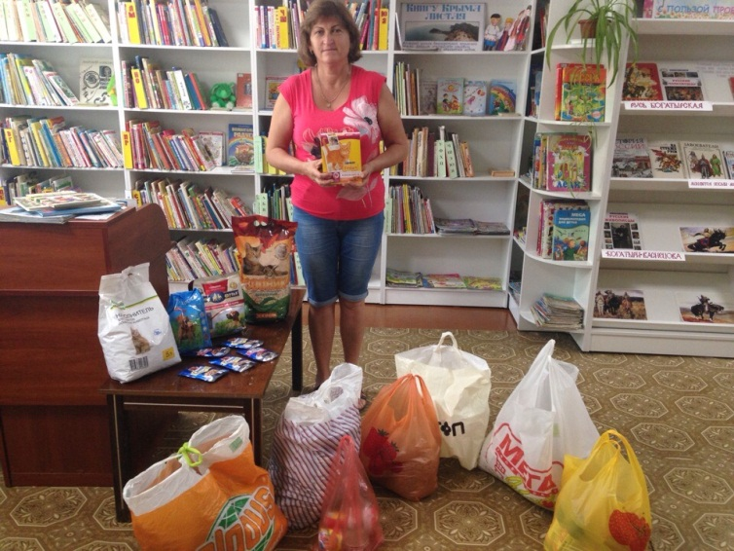
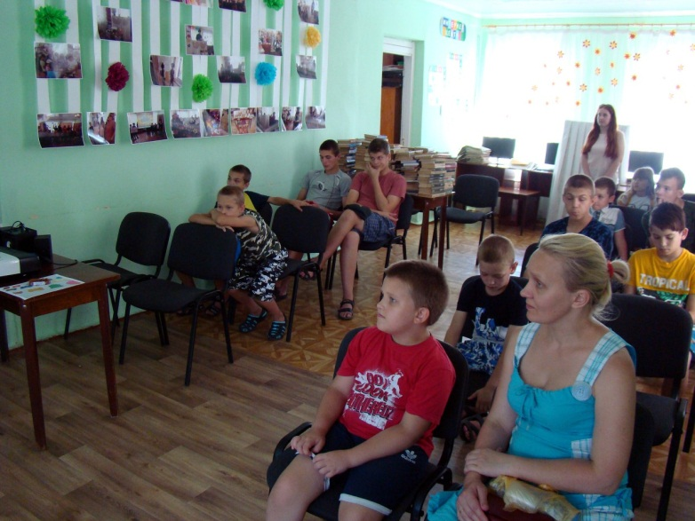
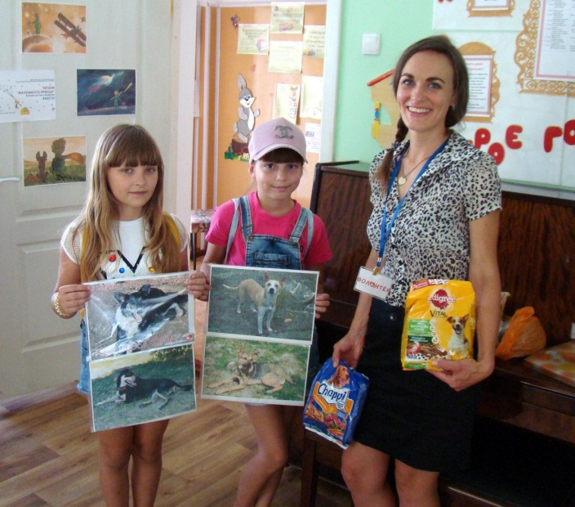
Чтобы привить подрастающему поколению чувство ответственности и любви к братьям нашим меньшим, коллектив Симферопольской районной детской библиотеки организовал «Урок доброты». Для проведения этого мероприятия библиотекари привлекли Крымскую Региональную общественную организацию любителей животных "Верный друг". 17 июля волонтер КРОО «Верный друг» - Нина Зюзько провела для посетителей детской библиотеки «Урок доброты». Такое мероприятие впервые проходило в нашей библиотеке и в нашем поселке. В начале встречи ребятам было непривычно видеть в роли ведущей незнакомого человека, но когда Нина рассказала, что является волонтером и помогает бездомным животным все дети увлеченно стали ее слушать. Ребята просмотрели социальные ролики о помощи бездомным животным и прослушали лекцию о том, как надо себя вести при встрече с дикими собаками. Волонтер рассказала о работе Общественной организации «Верный друг», сколько животных у них на попечении, какую медицинскую помощь они оказывают бездомным кошкам и собакам, скольких уже пристроили в хорошие семьи. В рамках этого мероприятия коллектив детской библиотеки организовал благотворительную акцию «Большая помощь маленькому другу». Неравнодушные жители нашего поселка приносили в библиотеку корм, наполнитель для лотков, ветошь и много других полезных вещей, в которых нуждаются подопечные животные КРОО «Верный друг».

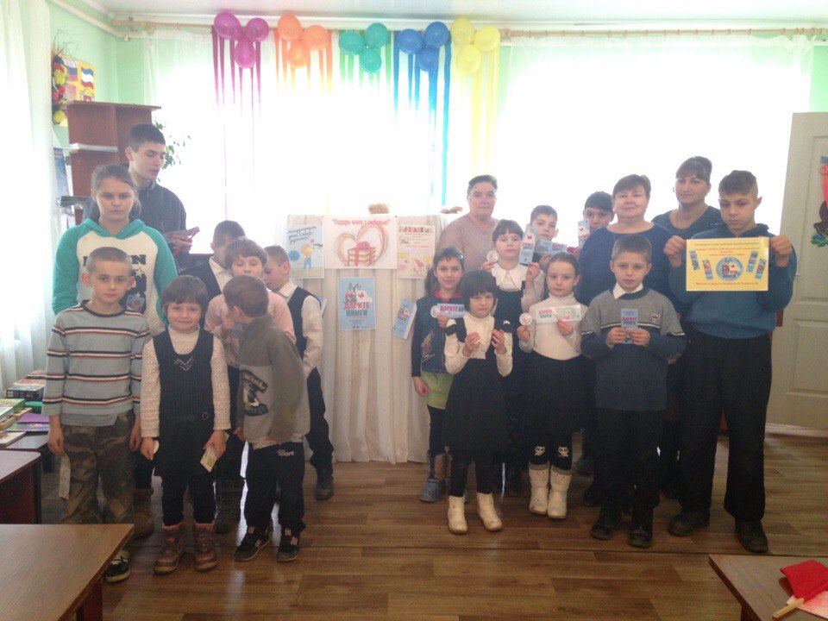
Всероссийская акция «Дарите книги с любовью»
С 12 по 18 февраля 2018 года Ассоциация деятелей культуры, искусства и просвещения по приобщению детей к чтению «Растим читателя» проводит Вторую общероссийскую акцию «Дарите книги с любовью», приуроченную к Международному дню книгодарения, который с 2012 года отмечается 14 февраля в более чем 30 странах мира.
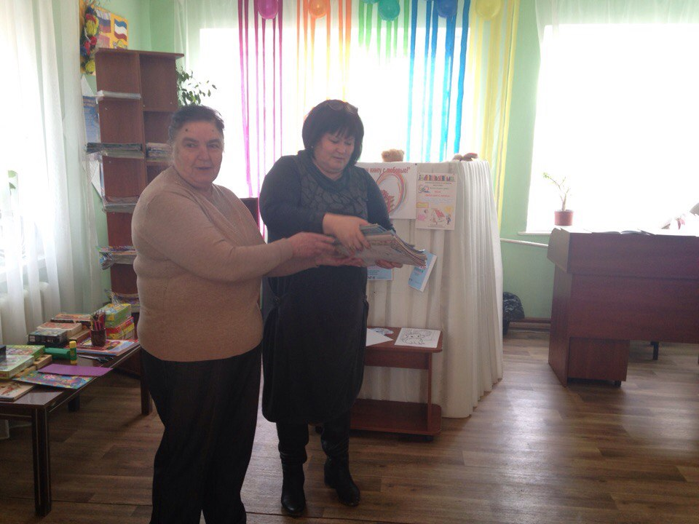
14 февраля в рамках акции «Дарите книги с любовью» в Симферопольской районной детской библиотеке прошли развлекательные мероприятия. Главная идея акции — вдохновлять людей по всему миру дарить детям хорошие книги и показать, что бумажная книга остается актуальным подарком и не теряет своей ценности даже в век технологий. В рамках акции на площадке библиотеки был организован сбор книг. Главными участниками акции стали дети, которые проживают в Гвардейском центре социальной поддержки для семей, детей и молодежи. Дети просмотрели кукольный спектакль «Как обидели книжку», побывали в «Книжкиной больнице», поучаствовали в литературной викторине, отдохнули за сладким столом и получили в подарок от читателей библиотеки детские журналы и книжки. Подарки для детей из социального центра приносили читатели детской библиотеки с 12 по 14 февраля. Все журналы и книги очень красочные и интересные, а главное дети остались довольны таким подаркам. Все участники получили сувенирную продукцию с фирменным логотипом, разработанным художницей Марией Колкер специально для Ассоциации деятелей культуры. В этот день посетители интернет - центра детской библиотеки поучаствовали в онлайн-викторине и получили маленькие призы. Акция «Дарите книги с любовью» понравилась нашим читателям, ведь делать добрые дела всегда приятно.
Всемирный день чтения вслух
Ежегодно в начале весны отмечается Всемирный день чтения вслух. Мероприятие проводится с 2010 года по инициативе компании Lit World в рамках движения за грамотность. Его лозунг «Чтение - это движение вперед!». Ко Всемирному дню чтения вслух присоединились тысячи библиотек по всему миру. Симферопольская районная детская библиотека с большим удовольствием приняла участие в акции. Специалисты библиотеки провели в этот день сказочное мероприятие для учащихся младших классов МБОУ № 3.
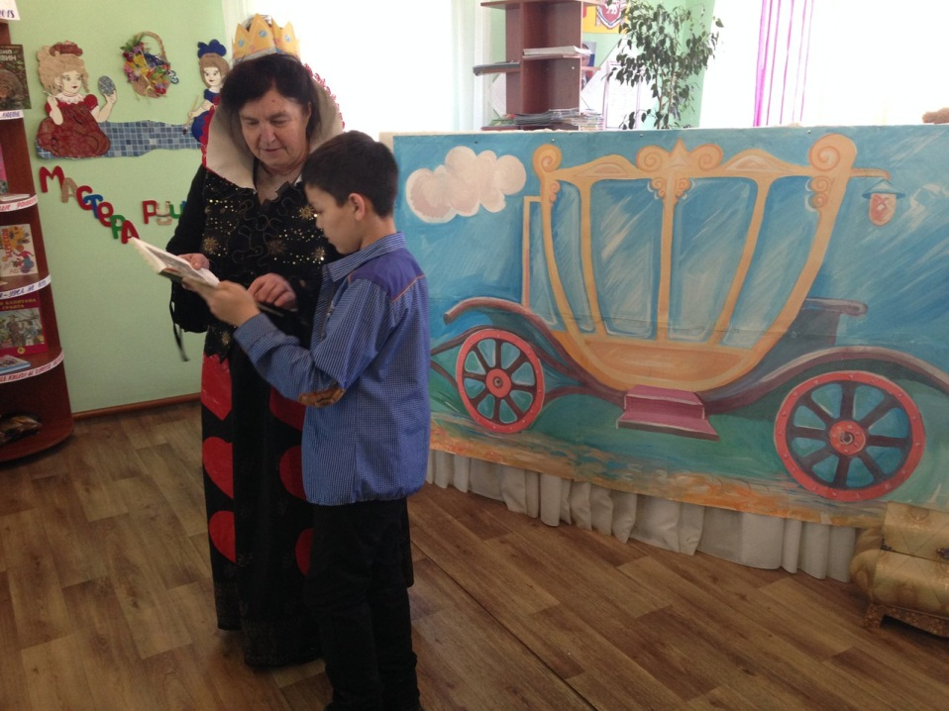
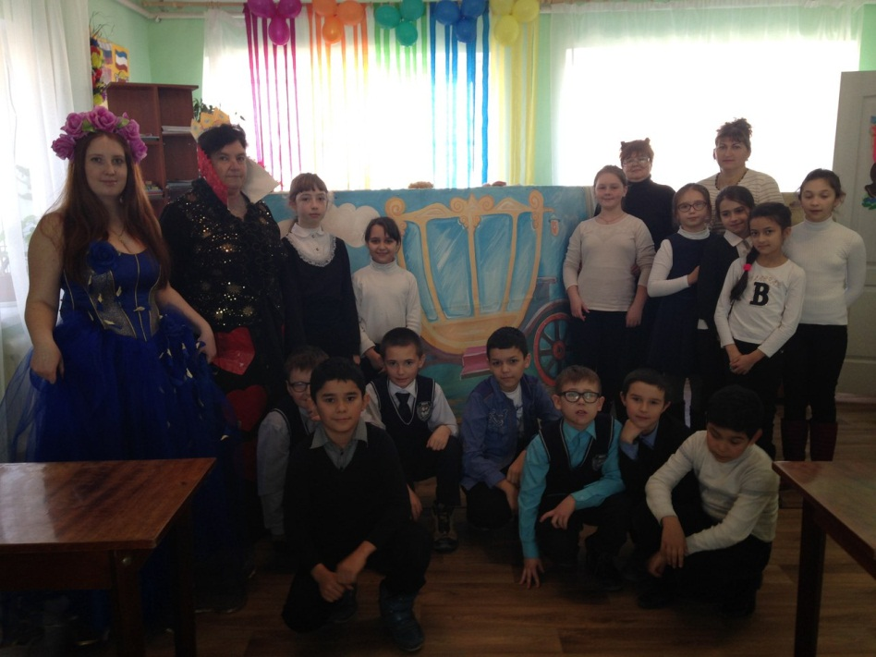
В начале мероприятия детей встретила ведущая Соловьева М.В. и рассказала, по какому поводу мы собрались в библиотеке. Марина Витальевна познакомила школьников с историей Всемирного дня чтения вслух. После выступления ведущей из сказочной кареты к детям по очереди выходили: фея, кот ученый и королева Червей. Каждый сказочный персонаж рассказывал о книге, в которой он является одним из ярких персонажей. Дети по очереди выходили и зачитывали отрывки из этих книг. Школьники были в восторге от такой встречи со сказочными персонажами и пообещали чаще приходить в библиотеку.

Неделя «Живой классики»
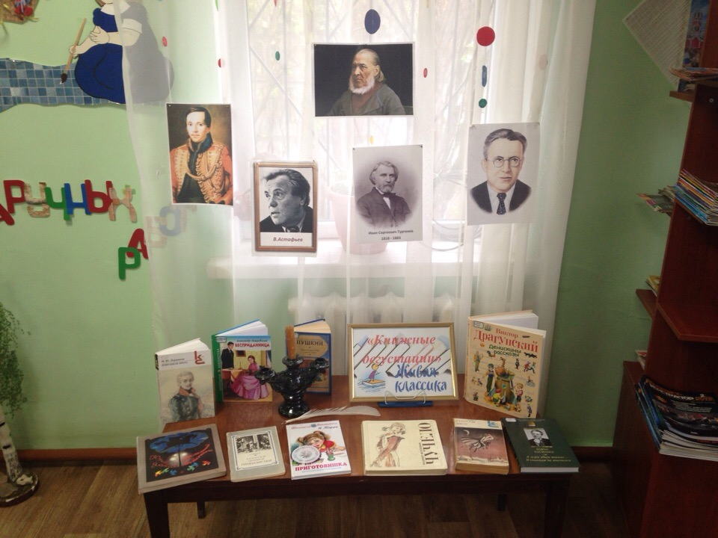
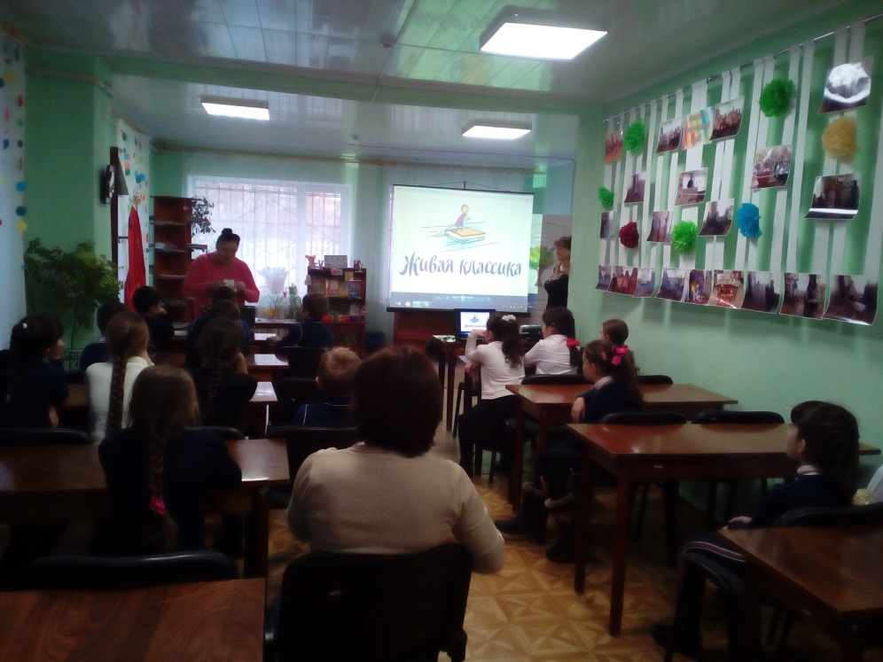
По всей стране с 19 по 25 ноября проходит Неделя «Живой классики». Организаторы конкурса «Живая классика» решили помочь участникам подготовиться к творческому состязанию. Конкурс юных чтецов «Живая классика» проходит в России в восьмой раз. По его условиям принять участие могут ученики 5—11-х классов. Школьникам тяжело самостоятельно выбрать подходящий отрывок для выступления, ведь по условиям конкурса, выбранное произведение не должно входить в школьную программу. В рамках этой акции в специалисты Симферопольской районной детской библиотеки подготовили обзор литературы «Книжные дегустации». От организаторов конкурса детская библиотека получила ряд рекламных видеороликов о «Живой классике». После просмотра видеороликов у ребят возникло много вопросов, связанных с конкурсом. Школьники внимательно слушали информацию, которую для них подготовили библиотекари. Когда мероприятие подошло к концу, некоторые ребята даже определились, с каким произведением будут выступать на школьном этапе «Живой классики».районная детская библиотека так же проведет районный этап конкурса «Живая классика», который будет проходить 1 по 15 марта 2018 года.

Читательский марафон «Получи радость чтения»
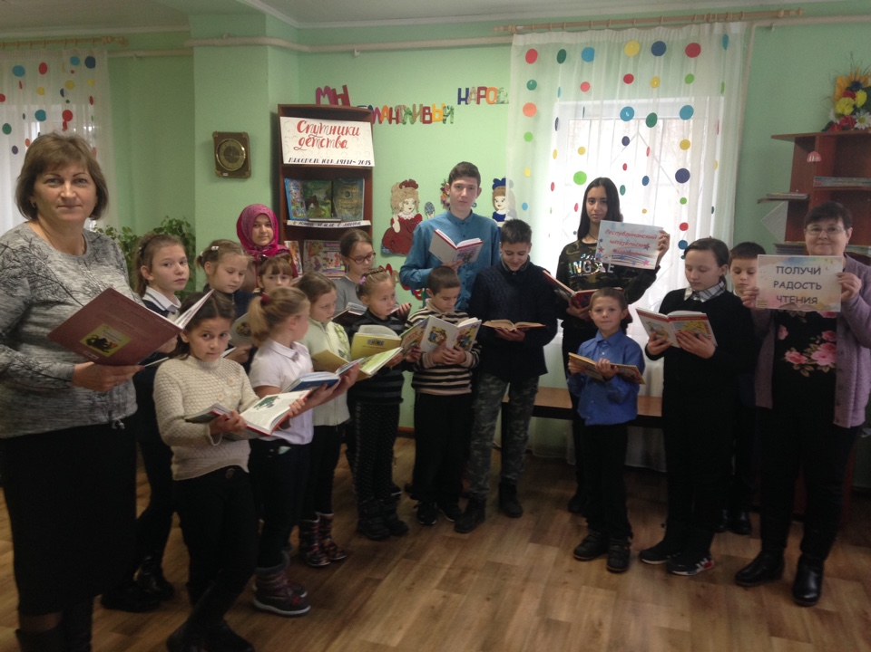
3 декабря в Симферопольской районной детской библиотеке МКУК СР «РЦБС» прошел читательский марафон «Получи радость чтения».
В этот день библиотеку посетили школьники младших, средних и старших классов МБОУ «Гвардейская школа-гимназия № 3» и МБОУ «Гвардейская школа № 1». Библиотекари подобрали для читателей более десятка интересных книг. В этот день у всех посетителей была возможность выбрать произведение по душе и прочитать понравившийся отрывок. Большой популярностью пользовалась книга «Денискины рассказы» В. Ю. Драгунского. Школьники знакомы с циклом рассказов «Денискины рассказы» и с большим удовольствием перечитали вслух веселые истории про Дениса Кораблева.
Младшие ребята читали произведения Н. Н. Носова. «Живая шляпа», «Огурцы», «Чудесные брюки», «Мишкина каша», «Огородники», «Фантазёры» - самые любимые произведения детей. Ребятам очень понравилось читать по ролям, также библиотечные специалисты предложили гостям менять интонацию голоса при чтении. Школьники читали громко, потом переходили на шепот, даже старались пропеть прочитанные строки.
Ребята впервые приняли участие в литературном сторителлинге. Каждый смог проявить свою фантазию и сочинить новое произведение. Гости почувствовали себя настоящими сказочниками и пересочинили рассказы, которые прочитали на Читательском марафоне.
Более 30 посетителей районной детской библиотеки приняли участие в ежегодном читательском марафоне «Получи радость чтения».

Акция «Библиосумерки – 2018»
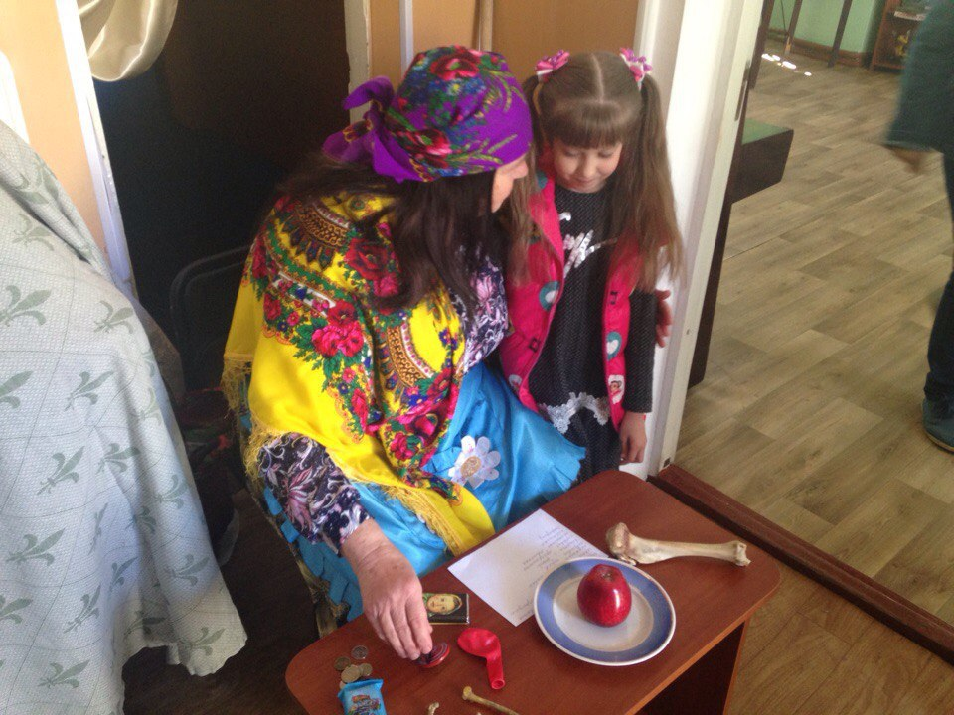
21 апреля во всех библиотеках Российской Федерации прошла «Библионочь». А в детских библиотеках – «Библиотечные сумерки». «Библиосумерки» – это настоящий праздник для детей в библиотеке в послеобеденное время.
В этот вечер в Симферопольской районной детской библиотеке с блеском прошла библиоквест – игра «Сказочное путешествие в страну Оз». У дверей библиотеки ребят встретила цыганка, всем гостям она нагадала удивительные приключения и много вкусностей на «Библиосумерках». На входе в библиотеку детей ожидала стена творчества, каждый ребенок имел возможность взять цветные карандаши и разукрасить сказочную картину.
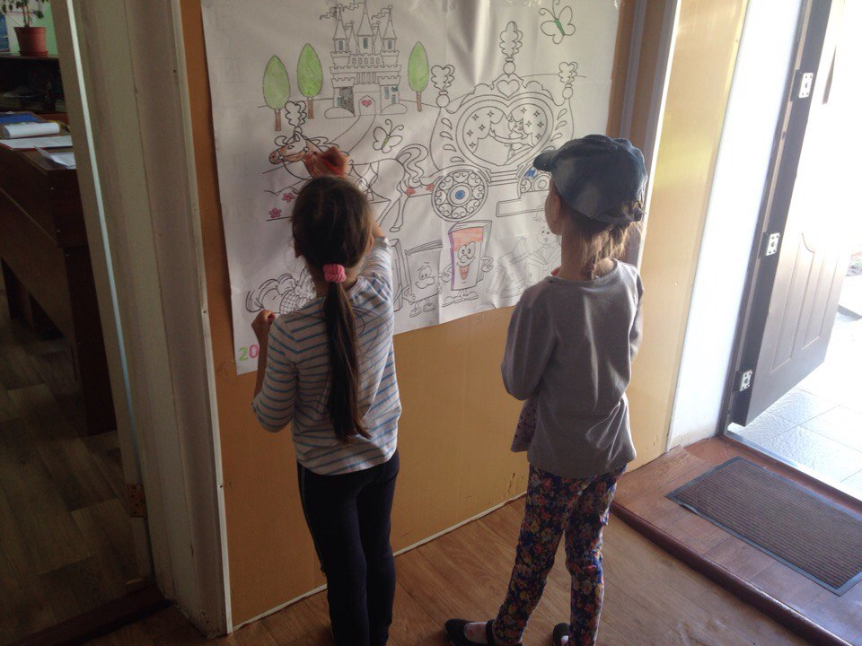
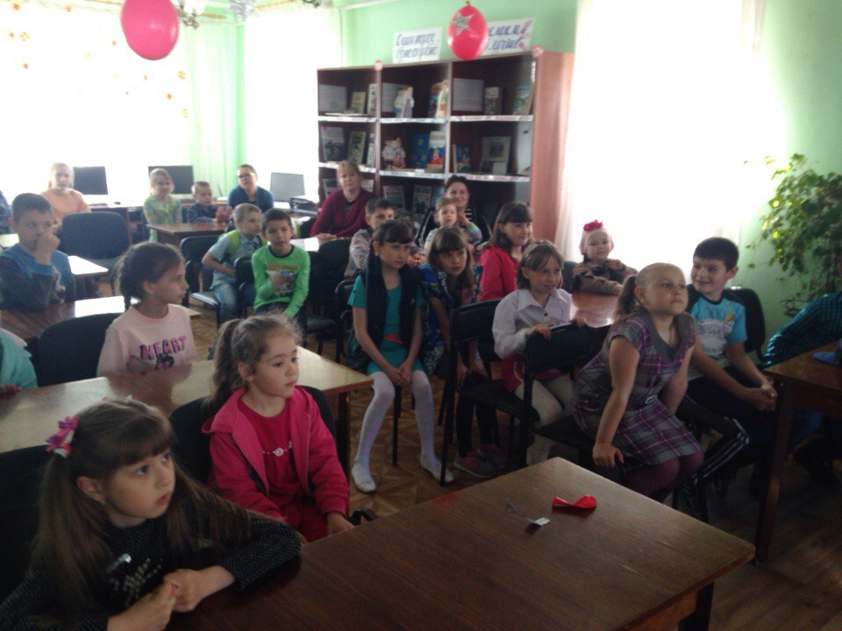
Открыв «Библиосумерки» в библиотеке, присутствующие отправились в сказочное путешествие. Дети получили письмо от волшебника из страны Оз, который попал в беду и его срочно надо выручить, а для этого все ребята должный пройти квест и найти волшебную палочку. Много удивительных заданий выполнили дети, пока проходили все задания квеста. С помощью волшебной палочки, ребята расколдовали сказочную фею, которая всех привела на удивительный игродром. Все дети смогли поучаствовать в различных играх, викторинах, поиграть ручными куклами и потанцевать под зажигательную музыку. «Библиосумерки» в детской библиотеке завершились чаепитием со сладкими вкусностями. Покидая библиотеку, дети полностью дорисовали сказочную картину на стене творчества.
Утренник «Спешите делать добрые дела»
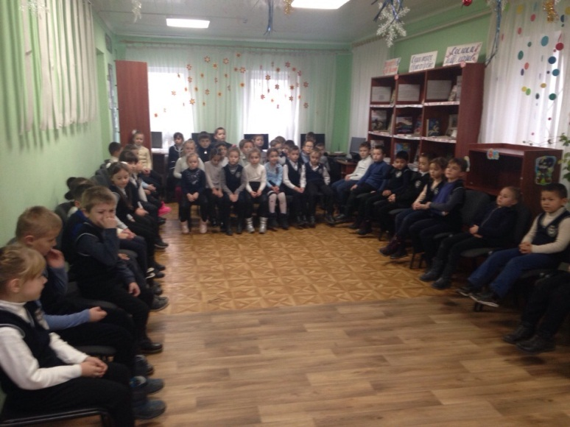
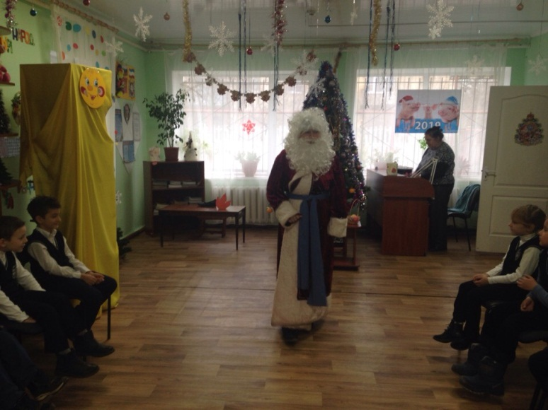
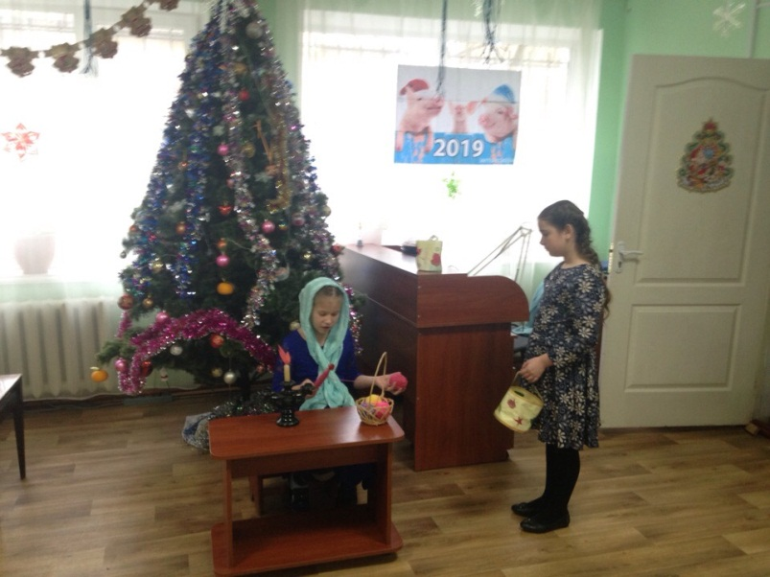
20 декабря в Симферопольской районной детской библиотеке состоялся утренник «Спешите делать добрые дела». Он был приурочен к одной из самых радостных дат – Дню Святого Николая.
Гостями утренника стали учащиеся начальных классов МБОУ «Гвардейская школа-гимназия №3». Какой детский праздник обходится без подарков? Сотрудники библиотеки приготовили для своих гостей нарядную новогоднюю елочку. Третьеклассники подготовили для первоклассников спектакль «Девочка и фонарик». Ребята из 3-го класса несколько недель репетировали спектакль, чтобы удивить своих младших друзей. Первоклассники с большим вниманием смотрели представление и даже подпевали маленьким артистам.
Самым большим удивлением для гостей праздника стал Святой Николай. Он пришел, чтобы поздравить ребят. Ребята были рады такому неожиданному гостю. Святой Николай загадывал школьникам загадки, играл с ними в веселые игры, а потом презентовал всем вкусные, шоколадные подарки.
Ребятам очень понравился праздничный утренник. Никто не хотел уходить из библиотеки, все с большим удовольствием веселились возле нарядной елки.

2. Основные контрольные показатели:
Содержание работы | Вып. в 2017г. | План на 2018г. | Выполнено в 2018г. | % выполнения | Нагрузка на 1 библиотекаря
1 | 2 | 3 | 4 | 5 | 6
Количество читателей, всего | 2003 | 2000 | 2022 | 1 | 674
в т.ч. по ЕРК
Количество книговыдач | 40026 | 40000 | 40035 |  | 13345
Количество посещений | 13003 | 13000 | 13295 |  | 4432
Посещения сайта (БЛОГА) | 3535
Причины невыполнения плана:
Основные показатели по ЦБС
Читатели Количество посещений Книговыдача

Соотношение кол-ва детей к общему кол-ву: Читатели
Кол-во посещений
Книговыдача

3. Содержание и организация обслуживания читателей:
3.1. Разработка программ и проектов.
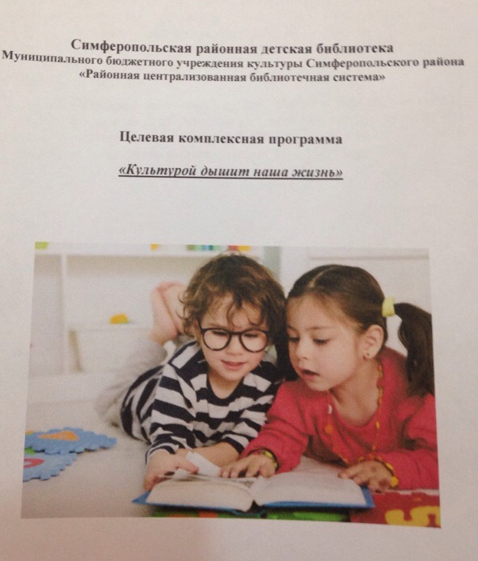
Целевая комплексная программа «Культурой дышит наша жизнь»
Тематика Целевой комплексной программы «Культурой дышит наша жизнь» выбрана не случайно. В настоящее время остро ощущается необходимость возрождения духовности, формирования у детей бережного отношения к людям и окружающей природе, также восстановление духовности для формирования нравственной личности гражданина.
Самой острой проблемой не только семьи, учебных заведений, но и всего общества следует считать проблему воспитания нового поколения. Снижается влияние старшего поколения на младшее. Дети не интересуются историей своего народа, не ценит культуру, традиции. Поэтому одним из приоритетных направлений в работе детской библиотеки является культурное просвещение читателей.
Целевая программа «Культурой дышит наша жизнь» включила в себя следующие направления: культурология, театр, музыка, отечественная и зарубежная литература, краеведение.
Результаты реализации программы: у младшего поколения укрепилось чувство любви к людям и окружающему миру. Через занятия истории, толерантности, экологии формируются сознательные культурные личности.

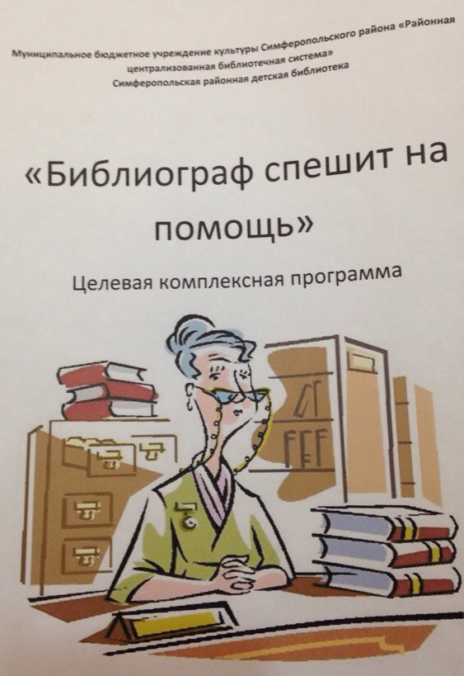
Целевая комплексная программа
«Библиограф спешит на помощь»
Столкнувшись с проблемой подрастающего поколения «нечитающие дети», детская библиотека поставила перед собой цели по проведению ряда мероприятий, в которые войдут инновационные формы работы и цикл кукольных спектаклей для рекламы книжного фонда библиотеки для детей дошкольного возраста и учащихся 1-2 классов.
Комплексная программа «Библиограф спешит на помощь» реализовывалась на базе детской библиотеки 2 года (2017 – 2018гг.)
В библиотеке был создан цикл мероприятий, главным условием которых было заинтересовать совсем юных читателей, привлечь их к книге и привить любовь к чтению. Кукольные минипостановки стали основными мероприятиями для реализации заданной цели. При помощи таких занятий библиографические занятия стали интересными для детей возрастом до 8 лет. Дети еще не способны уловить всю суть библиотечной работы, в некоторых моментах им еще не интересна и не понятна работа библиографа. А вот проводить время в игровой обстановке, смотреть кукольные спектакли, общаться со своими сверстниками очень нравится ребятам. Библиограф, в свою очередь, ненавязчиво при помощи кукол доносит до ребенка основную суть своей работы.

3.2. Социальные партнеры и формы взаимодействия с ними.

Привлечение социальных партнеров – это качественное улучшение библиотечного обслуживания, более яркие и разнообразные библиотечные мероприятия, удовлетворение потребностей пользователей в получении необходимой информации и услуг.
Специалисты Детской районной библиотеки в течение года тесно сотрудничали с Гвардейскими общеобразовательными школами и УВК №1, №2, №3, Центром социальной поддержки детей, семей и молодежи, Гвардейским домом культуры, с Крымской общественной организацией «Верный друг».

Сотрудничество с Общеобразовательными школами и УВК п.Гвардейское.

В п.Гвардейское находятся три общеобразовательные школы и УВК, а также начальная школа в с.Красная Зорька. С учащимися каждой из школ проводятся разнообразные мероприятия.

Гвардейская школа-гимназия №3 – постоянный партнер библиотеки во всех мероприятиях. Учащиеся школы являются не только зрителями, но и неотъемлемыми участниками многих мероприятий. Они посещают клубы и кружки, участвуют в акциях, конкурсах, творческих мастерских. В 2018г. провели:
- Акция «Я имею право»
- Культурная прививка «Посидим рядком-поговорим ладком»
- Семейные посиделки «Добрый праздник октября»
- Состязание эрудитов «По дорогам удивительного»
- Поэтическая мозаика «С героями Орлова»
- Час народоведения «Все разные, все мы равные»
Гвардейская школа-гимназия №1- регулярно посещают библиотеку во время школьных каникул, а также библиотекари посещают школьников на классных часах.
- Эко-турнир «Удивительное рядом»
- Эко-путешествие «По волнам Черного моря»
- Познавательный марафон «Ехать можно, путь открыт»
- Час истории «Для Родины своей сил, жизни не жалей»
- Актуальный разговор «На словах дружить легко»
- Эко-час «Вздрогнула природа всей планеты»
Сотрудничество с Детским садом «Солнышко»
- Космические ступеньки «108 исторических минут»
- Игра – путешествие «Осенний вернисаж»
Сотрудничество с Центром социальной поддержки семей, детей и молодежи п.Гвардейское.
Библиотека всегда с большим удовольствием встречает юных гостей – воспитанников Центра социальной помощи детям поселка Гвардейское. В этом Центре временно проживают и воспитываются дети в возрасте от 3 до 15 лет, родители которых лишены родительских прав или идет рассмотрение о их лишении. Эти дети много пережили и испытали в своем маленьком возрасте. Многие из них никогда не чувствовали родительского тепла и любви, из-за чего у них наблюдаются нарушения в поведении. Каждому из них хочется подарить частичку своей души и сердца, обогреть и приласкать их.
- Литературное путешествие «Мы лесные, степные, болотные, ваших сказок герои-животные» (Г. А. Скребицкий)
- Литературно-развлекательная игра «Невероятный выдумщик»» (А. Усачев)
- Сказочная прогулка «Путешествие в мультляндию» (В. Сутеев)
- Час истории «Ушедшие, не долюбив»(22.06 - день начала Великой Отечественной войны)
- Литературная прогулка «То рассказ, то басня, то быль» (Л. Н. Толстой)
- Игровая программа «Вместе весело шагать» (Международный день инвалидов)
- Литературное кафе «Сладкоежкам на десерт» (Всемирный день шоколада)
Сотрудничество с Гвардейским Домом культуры
- Конкурс чтецов «Стихи бывают разные»
- Неделя детской книги. Литературный дилижанс «Сказки Михалкова с детства всем знакомы»
- Осенний карнавал «Осень – рыжая подружка»
Сотрудничество с Домом культуры с. Софиевка
Совместно с Софиевским Домом культуры проводятся театрализованные представления к Новому году, Рождеству и 8-му марта.
- Праздничный концерт «Свою землю защищая», посвященный Дню освобождения Симферопольского района от немецко-фашистских захватчиков

Сотрудничество с Крымской Общественной Организацией «Верный друг»
Впервые на территории нашего поселка прошли мероприятия с привлечением КРОО «Верный друг». Организация «Верный друг» помогает животным уже около 10 лет, председатель организации Милованова Людмила Александровна вместе со своими волонтерами содержат более 100 собак, животным предоставляется полноценное питание и уход. Главная цель сотрудничества с КРОО «Верный друг» - привить подрастающему поколению чувство ответственности и любви к братьям нашим меньшим.
- Благотворительная акция «Большая помощь маленькому другу»
- Информационно-познавательный час «Урок добра»

3.3. Рекламная деятельность.
- Читательский марафон «Получи радость чтения»
- Неделя «Живой классики»
- Библиосумерки «Магия книги»
- Благотворительная акция «Большая помощь маленькому другу»
- Показ анимационных фильмов в рамках Акции «Открытая премьера»
- Всероссийская акция «Дарите книги с любовью»
- Республиканская благотворительная акция «Белый цветок»
- Всероссийская ночь искусств «Открываем в сказку дверь»
- Акция «Прочитай стих – получи приз» (К Международному дню поэзии – 21.03)
- Всероссийская акция «Неделя доброты»

Экскурсии в библиотеку:
- «Книжкино царство» (начальные классы Гвардейская школа №1) март
- «Есть страна чудесная на свете, ее библиотекою зовут» (1 - Б класс Гвардейской школы-гимназии №3) март
- «Книжный городок» (подготовительная группа МБДОУ «Детский сад «Солнышко») - апрель
- «Знакомьтесь: здесь живут книги!» (1-А класс МБОУ «Гвардейская школа-гимназия №3») - сентябрь
- «Твои новые друзья» (1 – Б класс МБОУ «Гвардейская школа-гимназия №3») - сентябрь
- «Есть книжкин дом – библиотека (подготовительная группа МБДОУ «Детский сад «Солнышко») - октябрь

4. Организационно-методическая работа
В течение года специалисты повышали свое профессиональное мастерство на семинарах районного, республиканского масштаба. Из самых значимых можно выделить следующие:
Творческая лаборатория для специалистов детских библиотек г. Симферополь.
Республиканский семинар «Продвижение книги и чтения: традиционные и инновационные формы работы» г. Симферополь.
Литературный фестиваль «Крымбукфест-2018» г. Симферополь.
- В 2018 году методическая деятельность осуществлялась по следующим направлениям:
- Оказание методической помощи библиотекам-филиалам для обеспечения успешного выполнения контрольных показателей работы, привлечения читателей и совершенствования их обслуживания;
- Изучение, внедрение передового библиотечного опыта в практику работы;
- Организация повышения квалификации библиотечных кадров;
- Оказание методической и практической помощи вновь поступившим работникам;
- Мониторинговое исследование работы библиотек ЦБС;
- Координация работы с библиотеками других систем в форме проведения мастер-классов, тренингов, семинаров.
Ежемесячно проходят семинары библиотечных специалистов МКУК СР «РЦБС», в которых библиотекари Симферопольской районной детской библиотеки принимают участие.
В июне в Центральной библиотеке МКУК СР «РЦБС» прошел районный семинар-коучинг по работе с детьми под названием «Чтение и дети – диапазон публичных идей и возможностей». Открыла семинар заместитель директор МКУК СР «РЦБС» Кузнецова Э. Ф. Она провела анализ деятельности библиотек МБУК за полугодие. Заведующая Симферопольской районной детской библиотекой Тиселина О. А. выступила перед присутствующими с докладом «Библиотека и дети: в поисках новых идей», также Ольга Анатольевна презентовала медиа-презентацию «Полезные сайты детских библиотек РФ». Библиограф Симферопольской районной детской библиотеки Соловьева М. В. провела для коллег деловую игру «Аукцион библиографических идей». Библиотекарь детской библиотеки Дроздова Т. Л. выступила перед участниками семинара с докладом «Роль современной библиотеки в гражданско-патриотическом воспитании личности».
В 2018г. Детская библиотека и библиотеки-филиалы ЦБС приняли участие во Всероссийских и Республиканских конкурсах:
- Республиканский конкурс профессионального мастерства «Библиотекарь года - 2018»;
- Всероссийский конкурс «Звёзды Ориона – 2017/18» по творчеству Ю. Коваля;
- Всероссийская литературно-географическая олимпиада «Символы России»;
- Республиканский творческий конкурс на лучшее литературное произведение «Проба пера»;
- Большое чтение в РК «Маленький принц» Антуана де Сент-Экзюпери;
- Всероссийский конкурс детского и юношеского творчества «Земля талантов-2018»;
- Республиканский конкурс на лучшее мероприятие по продвижению национальной книги «Национальная книга: неформально»;
- Республиканский конкурс для читателей «10 слов, изменившие мой мир» (К 125-летию Б. Чобан-заде)
- Всероссийский конкурс рисунков «Музей глазами детей»
- Всероссийский конкурс «Чтение в фокусе»;
- Конкурс Общероссийского народного фронта «Лучшая программа образовательного волонтерства»;
- Акция Общероссийского народного фронта «Сможешь и ты».

5. Информационно-библиографическая и справочная работа.
Библиографическая работа, проводимая в библиотеках МКУК СР «РЦБС», позволяет нашим читателям лучше ориентироваться в библиотечном пространстве, узнать фонды библиотек, уметь пользоваться картотеками и каталогами, работать со справочными и энциклопедическими изданиями. В отчетном году в ДРБ были проведены мероприятия по справочно-библиографическому и информационному обслуживанию.
Дни библиотек
- Викторина «Дом, в котором живут книги»;
- Обзор «Как прекрасен книжный мир»;
- Районный фестиваль книги.
Экскурсии
- «Книжкино царство» - март;
- «Есть страна чудесная на свете, ее библиотекою зовут» - март.
Печатная продукция
- Рекомендательный список для 2-4 класса «Запутанные истории Лисы Патрикеевны»- март
- Рекомендательный список «Летопись войны» - май
- Рекомендательный список «Книги для летнего чтения» - май
- Рекомендательный список «Крымские писатели – детям» - июнь
- Рекламный буклет «Читай! Познавай! Исследуй! Действуй!» - июнь
- Рекламный буклет «Библиотека – открытый мир идей» - июнь
- Рекомендательный список «Самое уютное и приятное чтение для вас» - июль
- Рекомендательный список по экологии «Дадим шар земной детям» - октябрь
Библиотечные уроки
- Библиочас «Читающие дети, умнее всех на свете» - январь;
- Игра – путешествие «Библиографические затеи» - апрель;
- Библиотечный урок « Первые шаги в информационный мир» - октябрь;
- Библиотечный урок « История носителей информации: от папируса до компьютера» - ноябрь;
- Библиотечный урок « Выбор книг в библиотеке» - декабрь.
Дни информации
- «Война. Победа. Память.» - май;
- «Всех девчонок и мальчишек приглашают в гости книжки» - июнь.
Дни периодики
- «Замечательный журнал как-то в руки мне попал» - сентябрь;
- «На журнальной орбите» - октябрь.
Семинар-коучинг по работе с детьми «Чтение и дети – диапазон публичных идей и возможностей» - июнь.
6. Работа с библиотечным фондом
Грамотно организованный и стабильно пополняющийся фонд – основа деятельности любой библиотеки. На технологию комплектования и его качество влияют финансовые средства, выделяемые на комплектование.
Учитывая недостаточность комплектования, сотрудники библиотеки ищут альтернативные пути пополнения книжного фонда. На протяжении нескольких лет действует акция «Подари книгу библиотеке», в результате проведения которой в библиотеки поступает новая литература от организаций, поселкового совета, частных лиц, читателей библиотеки, издательств.
Книжный фонд Детской библиотеки на 01.01.2019г.
Состоит на 01.01.2018г. | Поступило за 2018г. | Выбыло за 2018г. | Состоит на 01.01.2019г. | На общую сумму,  руб.
26732 | 499 | 943 | 26288

7. Укрепление материально-технической базы. Компьютеризация библиотек
В 2018г. велась активная работа по применению новых информационных технологий.
Ведется активное пополнение Блога библиотечными новостями http://detbiblioteka.blogspot.com/. Блог существует с 2012 года. За отчетный период было размещено более 130 статей. Посещаемость составила более 18500 посещений за весь период существования.
Посещения блога за отчетный период - 4415
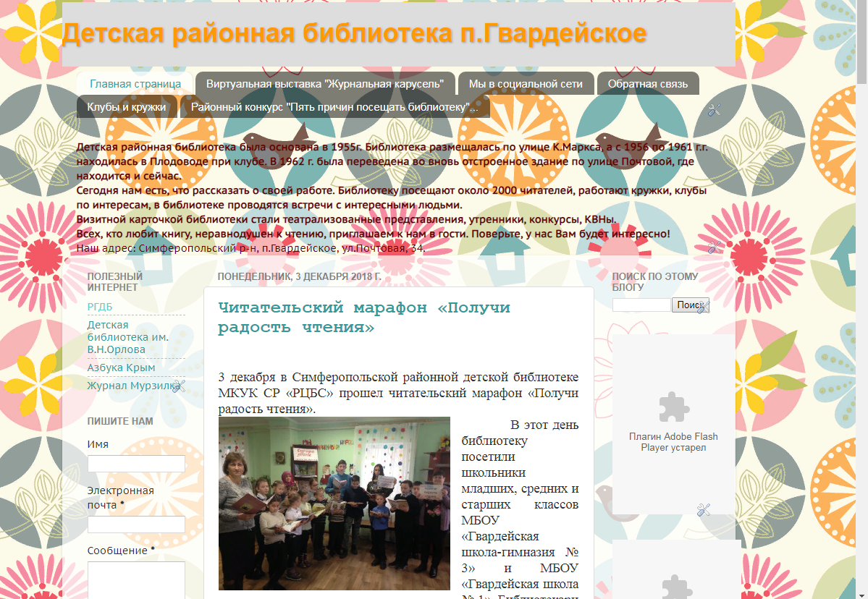

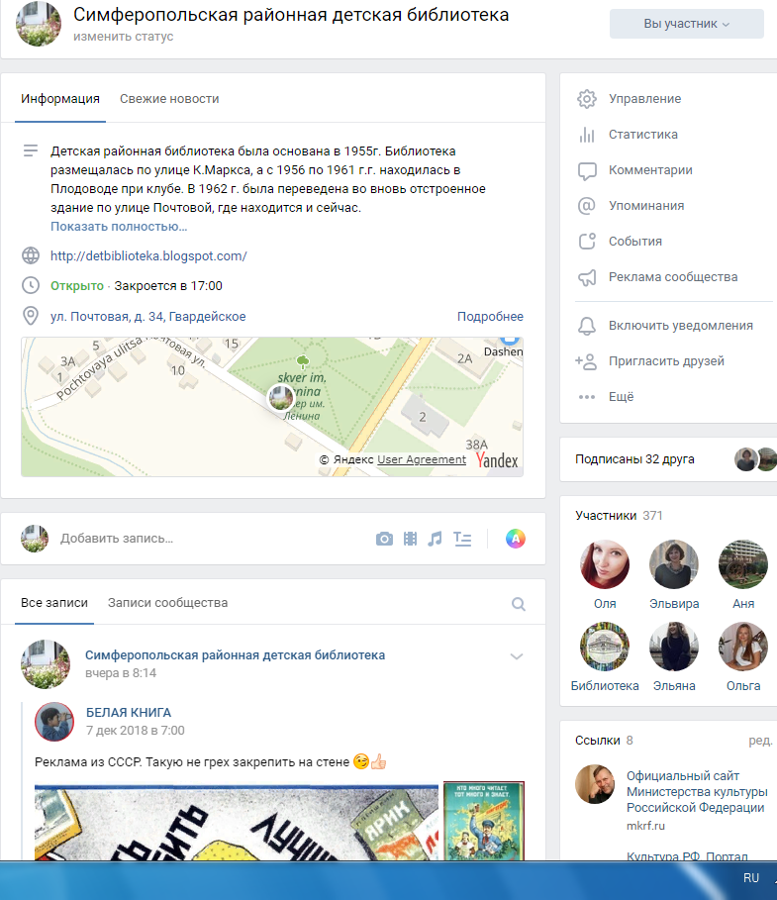
Группа Детской библиотеки в Социальной сети «Вконтакте» http://vk.com/club35379300 является не только связующим звеном между библиотекой и читателями в сети, но и платформой для общения и обмена опытом с коллегами из других библиотек России.
Посещения группы за отчетный период более 24000

Группа библиотеки в Социальной сети «Одноклассники» http://ok.ru/group56400936108075
Посещения группы за отчетный период более 3500
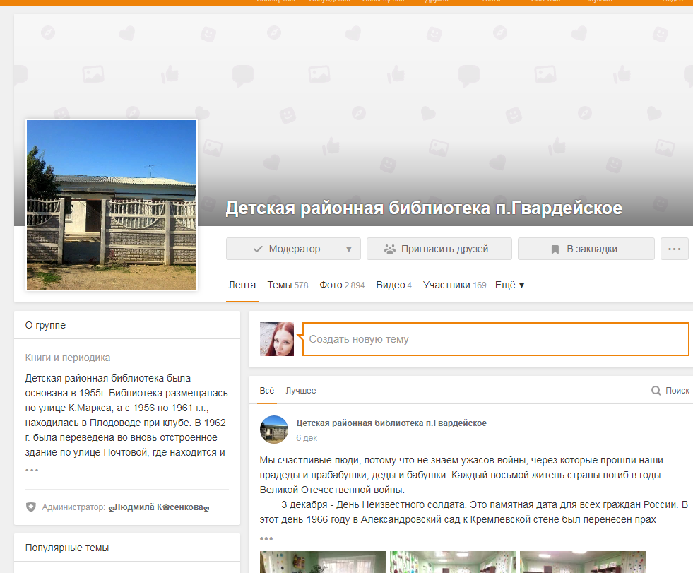

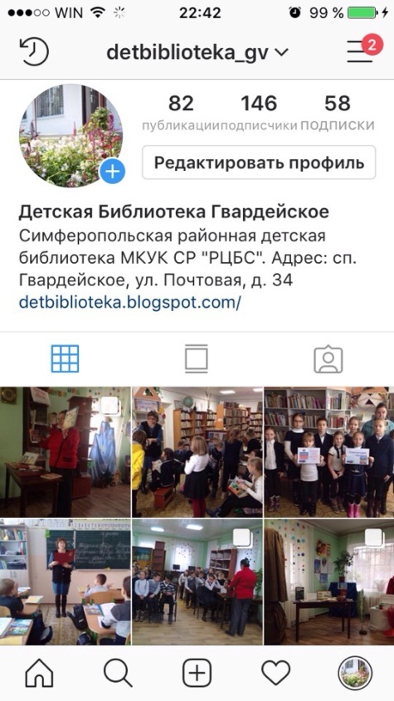

Инстаграм Симферопольской районной детской библиотеки
detbiblioteka_gv

Приложение 1. Основные массовые мероприятия
4.1. Патриотическое воспитание, формирование гражданственности.
Патриотическое воспитание всегда было приоритетным направлением работы Симферопольской районной детской библиотеки и библиотек-филиалов МКУК СР «РЦБС» с юным читателем. Праздники День защитника отечества, День Победы, День партизанской славы, День Народного Единства, День России и многие другие никогда не оставались без внимания библиотекарей.
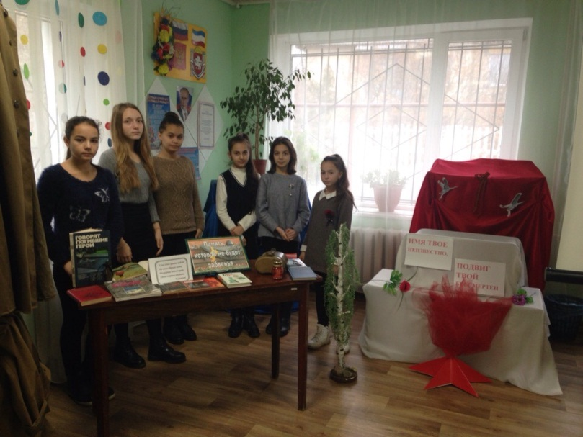
- Ретро-экскурсия «С русским воином через века» (23 февраля - День защитника Отечества)
- Литературно-музыкальная композиция «Свою землю защищая» (13 апреля – День освобождения Симферопольского района от немецко-фашистских захватчиков)
- Памятный реквием «Ушедшие не долюбив» (22 июня – День памяти и скорби)
- Час памяти «Вспомним мы походы и былые годы» (9 мая – День Победы)
- Беседа - реквием «Реквием Афганской войне» (15 февраля - Вывод советских войск из Афганистана)
- Час милосердия «Белый клин вдали» (Праздник белых журавлей)
- Час памяти «Имя трагедии – Беслан»;
- Видео-обзор «Наша Родина – наша страна» (День России);
- Исторический калейдоскоп «Для Родины своей сил, жизни не жалей».
В библиотеках-филиалах МКУК СР «РЦБС» проведены следующие мероприятия:
- Час патриотизма "Пылающий адрес войны: Сталинград" (75 лет со дня Сталинградской битвы) (б/ф №42 с. Кр.Зорька)
- Детская литературная гостиная «Война не место для детей» (б/ф № 18 п. Школьное)
- Устный журнал «Афганистан» (б/ф №17 с. Широкое)
- Ринг мужества «Вы – защитники страны и семьи, и крова» (б/ф № 12 с. Родниково)
- Историко-краеведческий вечер памяти «Гордость Крыма – мой Симферополь» (б/ф № 12 с. Родниково)
4.2. Правовое просвещение.
В библиотеках Симферопольского района сложилась определенная система гражданско-правового просвещения читателей. В нее входит несколько направлений работы, один из которых - Международный День защиты детей. Это не только веселый праздник для самих детей, это и напоминание обществу о необходимости защищать права ребенка, чтобы все дети росли счастливыми, учились, занимались любимым делом и в будущем стали замечательными родителями и гражданами своей страны.
- Театрализованное представление «Пусть будет мирным небо над землей, пусть вечно детство звонкое смеется» (ДРБ)
- Литературно-музыкальная композиция «Детства мир-лучший мир» (ДРБ);
- Литературно-игровая композиция «Здравствуй, солнце! Здравствуй, лето!» (б/ф №2 с. Доброе)
- Игра-квест "В мир детства, сказки и мечты" (б/ф № 8 с. Новоандреевка)
- Познавательно-развлекательная программа «Островок радости в океане Детства» (б/ф №28 с. Каштановое)
- День веселья «Пусть смеются дети!» (б/ф № 53 с. Равнополье)
Для проведения мероприятий по правовому воспитанию Симферопольская районная детская библиотека приглашает Социальную службу по делам семьи, детей и молодежи. Представители Службы готовят информацию для гостей библиотеки по правам детей, проводят правовые игры и викторины.
- Акция «Я имею право» (ДРБ)
- Правовой диалог «Что я знаю о себе» (ДРБ)
20 ноября ежегодно отмечается Всемирный день прав ребенка, посвященный принятию очень важного документа – «Конвенции о правах ребенка». В этот день в Симферопольской районной детской библиотеке прошла акция «Я имею право». Ребята по очереди брали ладошки с цитатами о своих правах и приклеивали их на «Дерево детских прав». Многие из детей не знали о своих правах и обязанностях, поэтому «правовые ладошки» стали для них большим удивлением.
В библиотеках-филиалах МКУК СР «РЦБС» для детей по правовому воспитанию проведены следующие мероприятия:
- Познавательный час «Азбука прав ребенка» (б/ф №28 с. Каштановое)
- Классный час «Должны всегда смеяться дети» (б/ф № 12 с. Родниково)
- Игра – путешествие «О правах, играя!» (б/ф №17 с. Широкое)
4.3. Краеведение, сохранение историко-культурного наследия родного края.
- Час крымоведения «Мне ты Родина» (День Республики Крым);
- Беседа-диалог «Мы живем в стране большой» (День принятия РК в состав РФ);
- Видео-путешествие «Крымский край, дарящий вдохновение»;
- Видео-экскурс «По Крыму с дедом-краеведом»;
- Час памяти «Ночь плачущих детей» (День памяти крымчаков и евреев – жертв нацизма);
- Литературно-музыкальная композиция «Свою землю защищая» (13 апреля – День освобождения Симферопольского района от немецко-фашистских захватчиков»;
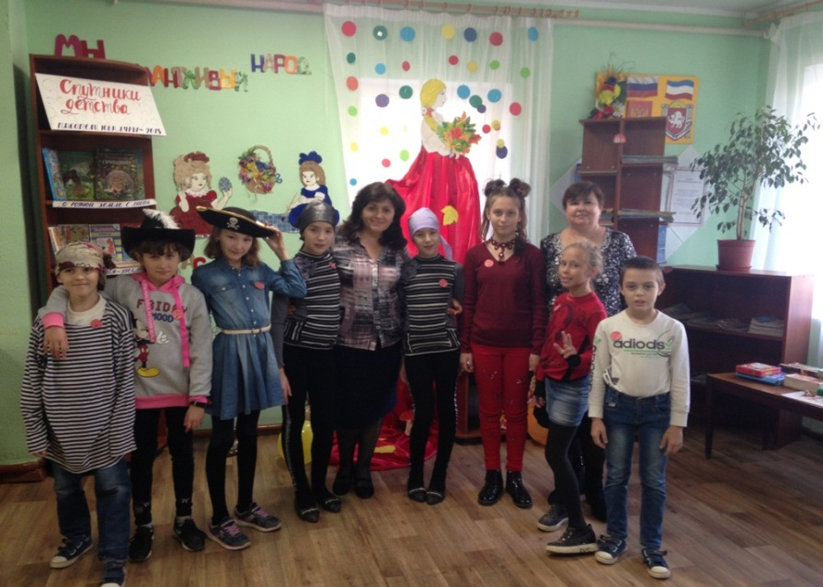
- Поэтическая мозаика «С героями Орлова» (В. Орлов);
- Час народоведения «Все мы разные, все мы равные» (Хыдырлез);
- Эко-квест «Сокровища Черного моря» (Международный день Черного моря);
31 октября мы отмечаем Международный день Черного моря. В преддверии этого праздника в Симферопольской районной детской библиотеке прошло мероприятие «Сокровища Черного моря».
Приключения начались с порога библиотеки. Ребят встретил капитан Джек Воробей, который предупредил, что на корабль он возьмет только настоящих пиратов. Все участники были облачены в соответствующие наряды. Но капитан Джек Воробей предъявил к команде жесткие требования: каждый пират должен уметь передвигаться на одной ноге, устрашающе смеяться, и знать значение морских терминов. Все условия Капитана были выполнены, и началось время приключений.
Главной задачей молодых пиратов было узнать как можно больше информации о Черном море, его обитателях и кораблях, которые в нем затонули. Информацию, которую ребята получили от Капитана, они должны были использовать для поиска карты сокровищ и самого сокровища.

4.4. Библиотеки в поддержку семьи. Помощь в организации семейного чтения и семейного досуга.

Приобщение детей и родителей к книге и чтению, популяризация семейного чтения, укрепление семейных традиций — важное звено деятельности библиотек Симферопольского района. Семейные конкурсы, праздники, утренники – это одна малая доля того, что проводится в библиотеках МКУК СР «РЦБС».
Семейный клуб «Скатерть-самобранка» Симферопольской районной детской библиотеки
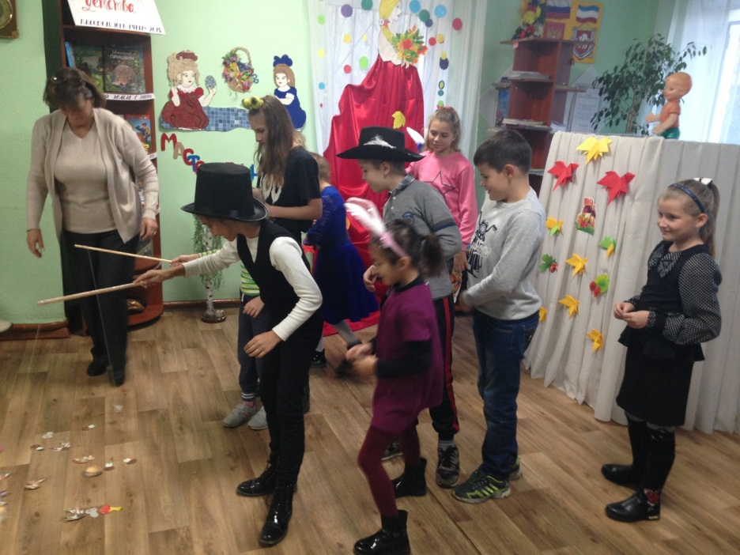
В апреле 2015 года в Симферопольской районной детской библиотеке начал свою работу Семейный клуб «Скатерть-самобранка». Цель создания семейного клуба – привлечение в библиотеку не только детей, но и взрослых; привитие любви к совместному семейному чтению, а также совместное времяпровождение детей и их родителей. Хочется отметить, что идея создания клуба оказалась удачной. Встречи пользуются популярностью среди жителей поселка Гвардейское. На каждое мероприятие приходят как старые друзья клуба, так и новые. Ежемесячно проходят театрализованные праздники, посвященные той или иной теме. Тематика встреч разнообразна, но обязательно должно быть интересно и познавательно. Встречи проходят в вечернее время, удобное для всех.
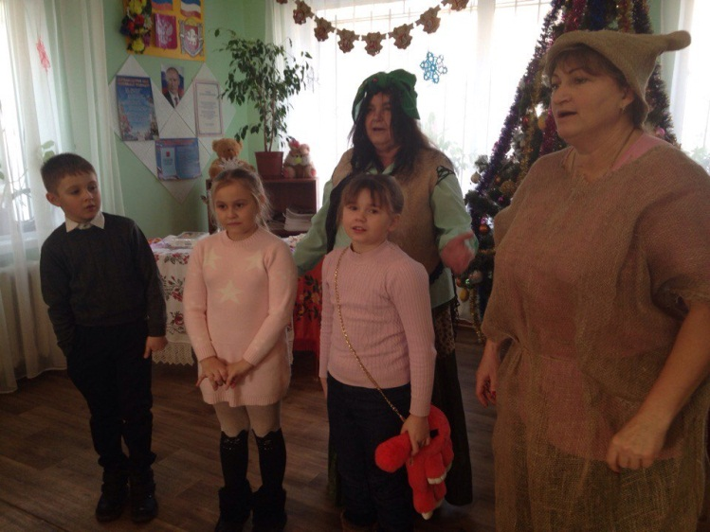

Девиз клуба: Семья – это доверие, любовь и доброта, семья – это преемственность, совет и красота! Количество участников клуба более 30 человек. К нам приходят целыми семьями: дети, начиная с самого раннего возраста, мамы и папы, бабушки и дедушки, тети и дяди. В 2018г. с его участниками проведены следующие мероприятия:
- Фольклорные посиделки «Мод мирным небом Рождества» (январь)
- Фольклорный вечер «Как на масляной неделе из печи блины летели» (февраль)
- Театрализованное обозрение «Те стены, где живет искусство» (март)
- Час духовного воспитания «Пасха – праздник праздников» (апрель)
- Сказочный вернисаж «Как прекрасен книжный мир» (май)
- Семейные посиделки «Добрый праздник осени» (сентябрь)
- Осенний карнавал «Осень – рыжая подружка» (октябрь)
- Фольклорный вечер «Моя мама лучшая на свете» (ноябрь)
- Утренник «Снежная-нежная сказка зима» (декабрь)
В 2018 г. библиотеками-филиалами МКУК СР «РЦБС» проведены следующие мероприятия:
- Вечер отдыха «Мир начинается с семьи» (б/ф №42 с. Красная Зорька)
- Познавательно-игровая программа «Семьей дорожить- счастливым быть» (б/ф № 9 с. Новоселовка)
- Литературно-музыкальная гостиная «Знамя семьи - любовь» (б/ф № 12 с. Родниково)
- Творческая мастерская «Для любимой мамочки» (б/ф № 50 с. Раздолье)
- Познавательно-игровая программа «Родным, любимым посвящается» (б/ф №55 с. Маленькое)
- Литературно-музыкальный вечер «Образ матери-великая сила искусства» (б/ф № 18 п. Школьное)
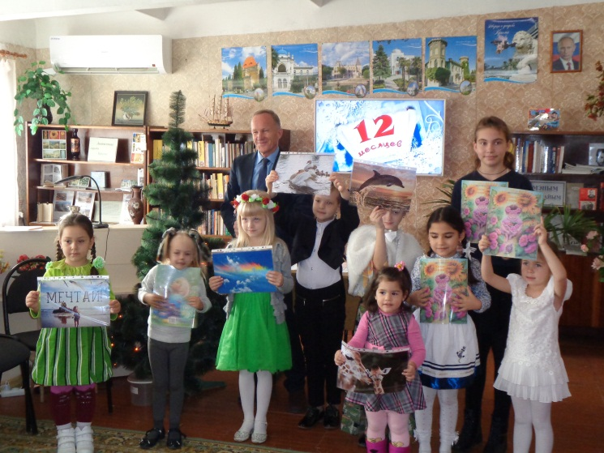
- Литературная гостиная «Мама, милая мама» (б/ф № 12 с. Родниково)

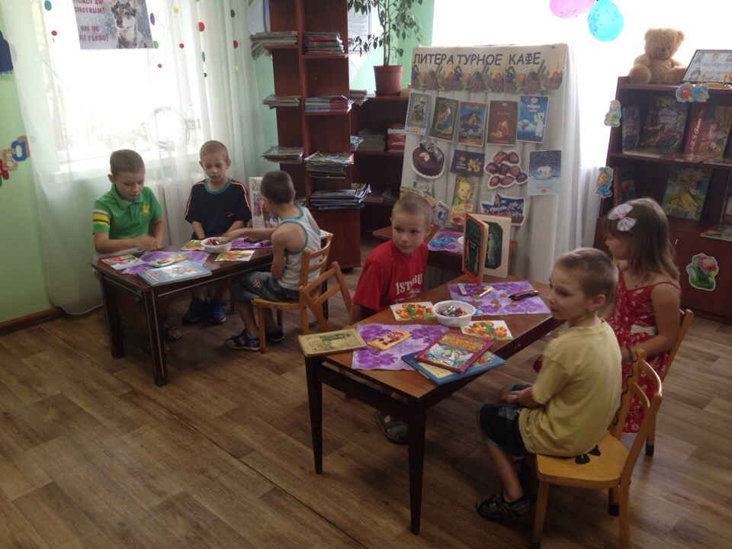
4.5. Информационная поддержка образования.
- Час проблемных вопросов «Защитим детей от угроз интернета»(Всемирный день безопасного интернета);
- Литературная игра-викторина «Приключения на острове чтения»;
- Литературное кафе «Сладкоежкам на десерт» (Международный день шоколада)»;
- Беседа «Необычные профессии»;
- Фольклорная мозаика «Наши истоки»;
- Виртуальный экскурс «Это Древняя Индия» (Год Индии в России);
- Неделя «Живой классики»;
- Познавательный марафон «Ехать можно, путь открыт»;
- Космические ступеньки «108 исторических минут» (День авиации и космонавтики)
12 апреля в Симферопольской районной детской библиотеке побывали воспитанники МБДОУ "Детский сад "Солнышко" на мероприятии «108 космических минут». Детям интересно было узнать историю создания первых космических станций, как проходит подготовка к полётам, чем питаются космонавты в невесомости и какие качества нужны для того, чтобы отправиться к звёздам. Ребята просмотрели кукольный спектакль «Лунтик на новой планете». Гости приняли участие в подвижных играх: "Передай другому", "Построй ракету", "Собери ракеты, не вставая со стула", "Завтрак космонавта", "Высадка на луну". А также ответили на вопросы игры-викторины "Угадайка" и собрали пазлы с изображением планет.
Сельские библиотеки-филиалы проводят большую совместную работу со школами:
- Час интеллектуальный «Незабываемый день знаний» (б/ф № 12 с. Родниково)
- Экскурсия в библиотеку «Книжное царство - мудрое государство» (б/ф №42 с. Красная Зорька)
- День читательских пристрастий «Книги зовут в Страну знаний» (б/ф № 18 п. Школьное)
- Круглый стол «Ищи себя, пока не встретишь» (б/ф №17 с. Широкое)
- День открытых дверей «Остановись! И сделай свой выбор в пользу книги!» (б/ф № 53 с. Равнополье)
- Игра – путешествие «По страницам русского фольклора» (б/ф №2 с. Доброе)
4.6. Экологическое просвещение населения, формирование экологической культуры.
В современном обществе мировоззрение начинается с экологии, с экологического мышления, а воспитание и образование человека – с экологического воспитания. Формирование экологической культуры – миссия библиотек XXI.
Библиотеки ЦБС обладают немалым информационным потенциалом по вопросам экологии. Работа эта ведется последовательно, систематично и комплексно.
- Заочное путешествие «Среди дикой природы» (Всемирный день заповедников)
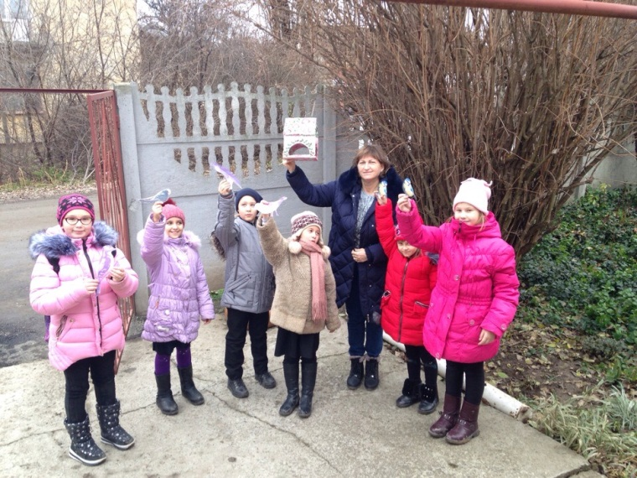
Для учеников 4-А класса МБОУ № 3 библиотекарь читального зала Соколова Е. А. подготовила мероприятие под названием « Заповедники России», цель которого повышение экологической культуры юного читателя. Ребята узнали о значении слов «заповедник», «заказник», «национальный парк». Продолжилось мероприятие экологической игрой «Ты, человек, люби природу». Кроме интеллектуальных игр, библиотекарь предложила детям принять участие в подвижных играх «Очисти реку», «Я знаю, чей это след», «Физкульминутка».
- Викторина-загадка «Добро пожаловать скворцы» (Международный день птиц);
- Эко-турнир «Удивительное рядом»;
- Блиц-турнир «Такие разные птицы»;
- Эко-час «Вздрогнула природа всей планеты» (День окружающей среды);
- Познавательный час «Экологические лабиринты фонда»;
- Урок экологической этики «Протяни природе руку»;
- Час познаний «В гости к нам пришли цветы» (Международный день цветов);
- Акция «Лапы, крылья и хвосты»;
- Зоо-репортаж «Обитатели Черного моря»
- Акция «Покормите птиц зимой»
С целью помощи зимующим птицам, в Симферопольской районной детской библиотеке 20 декабря провели акцию — «Покормите птиц зимой». Школьники узнали, как самостоятельно изготовить кормушки. Ребята принимали участие в различных викторинах: «Узнай птицу», «Кто поет?», «Взмах крыла». Участники мероприятия вместе с библиотечными специалистами вышли во дворик библиотеки и оставили в кормушке кусочки сала и зернышки.
4.7. Формирование здорового образа жизни.
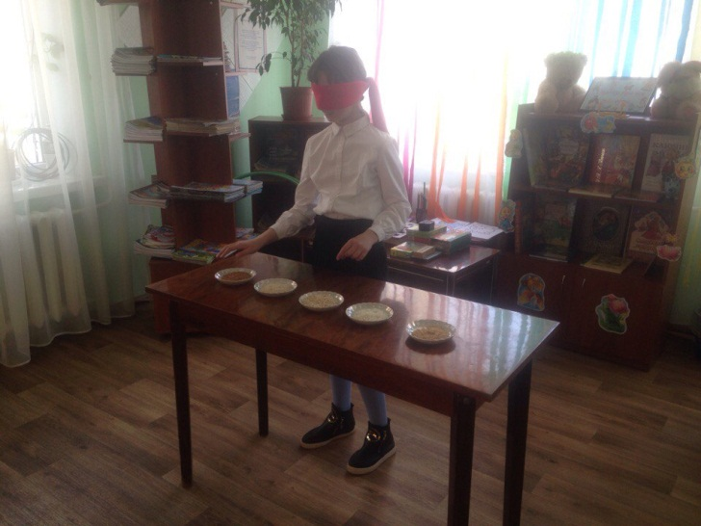
Одним из важных направлений информационно-библиотечного обслуживания детей и молодежи является формирование позитивного отношения к жизни и собственному здоровью. В библиотеках ведется целенаправленная работа по информационной поддержке здорового образа жизни.
- Литературно-музыкальная композиция «В поисках страны здоровья»
- Обзор «Здоровье каждого – здоровье государства»
- Беседа «Чтобы лучше развиваться, надо спортом развиваться»
- Обзор «Герои античных стадионов»
- Игра – эстафета «Первый доктор – доктор спорт»
«Мы за здоровый образ жизни!» - под таким девизом прошел День здоровья в библиотеке. Гостями мероприятия стали учащиеся начальных классов МБОУ «Гвардейская школа-гимназия №3». Игровая программа началась с зарядки под веселую музыку. Взбодрившись, ребята окунулись в мир здоровья, правильного питания и полезных привычек. Дети узнали, в чем состоит отличие понятий «спорт» и «физкультура», о том, что каждое утро нужно делать зарядку, выполнять упражнения на свежем воздухе. Затем школьники рассказали пословицы и поговорки про спорт и здоровый образ жизни. В ходе мероприятия дети отвечали на вопросы викторины «Мое здоровье – в моих руках». Ребята приняли участие в спортивной эстафете «Хочу быть сильным и здоровым». Игра «Я выбираю правильно питание» стала самой любимой среди участников мероприятия. Ребята с закрытыми глазами выбирали из «черного ящика» продукты питания и рассказывали, почему они выбрали именно этот продукт и чем он полезен.

Работа по формированию здорового образа жизни в библиотеках-филиалах:
- Час полезной информации «Пирамида здорового питания» (б/ф №12 с. Родниково)
- Флеш-моб «Марш здоровья» (б/ф №33 с. Лозовое)
- Игра – путешествие «В поисках здоровья» (б/ф №28 с. Константиновка)
- Познавательно-игровая программа «О спорт, ты жизнь!»» (б/ф №55 с. Маленькое)
4.8. Нравственное и духовное совершенствование личности.
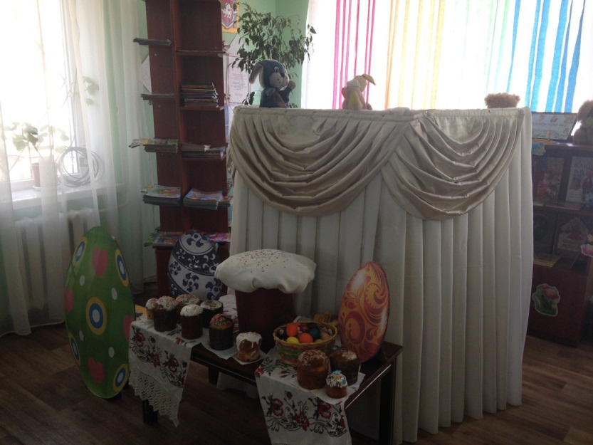
Духовность и нравственность являются важнейшими, базисными характеристиками личности. Не секрет, что одна из главных проблем современности — это духовный кризис. Сегодня сложно выбрать идеал, на который можно ориентироваться, тяжело распознать, где истинное добро, а где зло. Настоящие духовные ценности подмениваются ложными. Кризис духовности лишает смысла жизнь наших потомков. Такое важное направление работы как духовно-нравственное воспитание призвано находить методы, отвечающие запросам сегодняшнего дня, которые могли бы раскрывать смысл духовных ценностей современной молодежи.
- Литературно-поэтический диалог «О вежливости, доброте и не только»(Международный день толерантности);
- Час духовно-нравственного просвещения «Пасхальный светлый праздник»;
- Час нравственного познания «Катись, катись яблочко» (19.08 – Спас);
- Актуальный разговор «На словах дружить легко» (Международный день друзей);
- Культурная прививка «Посидим рядком - поговорим ладком»(14.10 - Покров);
- Час доброты «Душу исцеляет добро» (Международный день инвалидов);
- Утренник «Спешите делать добрые дела» (День святителя Николая-чудотворца);
- Семейные посиделки «Добрый праздник октября» (Международный день пожилых людей)
2 октября сотрудники Симферопольской районной детской библиотеки провели семейные посиделки для ребят из 2-А класса МБОУ «Гвардейская школа-гимназия №3» и их бабушек и дедушек. Библиотекари рассказали об истории «Дня пожилых людей», пожелали старшему поколению здоровья, хорошего настроения, чуткости родных и близких. Школьники поздравили бабушек и дедушек душевными стихотворениями и театрализованными номерами («Красная Шапочка и бабушка», «Курочка Ряба»). Библиотечные специалисты провели веселые конкурсы не только для ребят, а также и для гостей пожилого возраста. Совместные конкурсы больше всего понравились нашим гостям, ведь в таких конкурсах дети помогали своим бабушкам и дедушкам.
4.9. Эстетическое образование, популяризация мирового художественного наследия.

Воспитание художественного вкуса у подрастающего поколения, привитие интереса к подлинному, настоящему искусству — работа сложная, кропотливая и повседневная. Арсенал средств и форм массовой работы весьма широк. Библиотеки-филиалы ЦБС провели следующие мероприятия:

- В канун Пушкинского дня России, в Детской районной библиотеке проведена Литературная прогулка «У каждого свой Пушкин». По сложившейся традиции мероприятие прошло с элементами театрализованного представления. Перед гостями библиотеки на импровизированной сцене появилась Царица из сказки Александра Сергеевича «О мертвой царевне и о семи богатырях» с волшебным зеркальцем в руках и началось сказочное представление.

- Час интересного знакомства «Певец природы». Стихи Федора Ивановича Тютчева – одна из вершин русской лирики XIX века. Тютчева часто называют поэтом мысли, ему доступны самые разные оттенки настроений и страстей, он очень тонко чувствовал природу, ее настроения. Библиотечные специалисты познакомили школьников с интересными фактами из жизни Федора Ивановича. Дети наизусть читали стихотворения поэта: «Чародейкою Зимою», «Зима недаром злится», «Люблю грозу в начале мая», «Ещё в полях белеет снег», «Неохотно и несмело», «Есть в осени первоначальной». Для того, чтобы детям было интересней, библиотекари провели с ними интеллектуальную игру «Литературный ринг». Лучших чтецов библиотекари наградили призами, за участие в мероприятии все гости получили сладкие презенты.
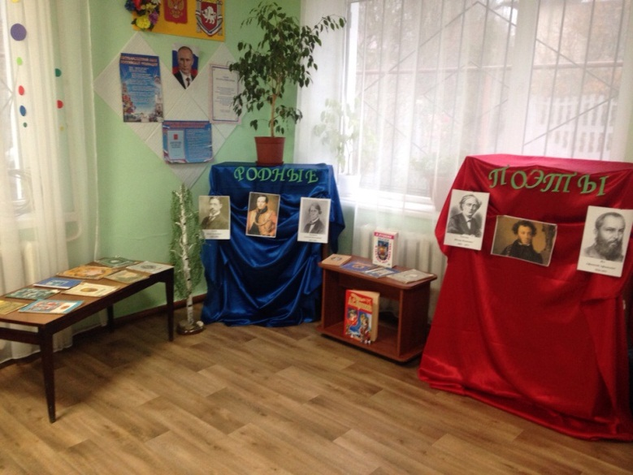
- Литературная прогулка «Книга нам откроет дверь в мир растений и зверей» (М. Пришвин);
- Литературный дилижанс «Книжки Михалкова с детства всем знакомы» (С. В. Михалков);
- Викторина-разгодайка «Кто Снегирева читает – тот все о природе знает» (Г. Я. Снегирева);
- Литературный лабиринт «Дрожка к стихам Берестова» (В. Берестов);
- Литературная гостиная «О природе, о Родине, о доме» (Е. Благинина);
- Литературно-развлекательная игра «Невероятный выдумщик» (А. Усачев);
- Литературный портрет «Великий мастер языка» (И. С. Тургенев);
- Литератрная мозаика «Литературное путешествие с Ш. Перро» (Ш. Перро)
4.10. Продвижение книги и чтения.
Неделя детского чтения
В течение семи мартовских дней библиотеки, работающие с детьми и юношеством, встречают своих лучших читателей. Неделя детской книги – праздник всех читающих ребят, праздник детства, праздник для писателей, издателей и библиотекарей. Праздник любознательных детей и взрослых, влюбленных в книгу, праздник веселых приключений, новых литературных открытий, встреч с интересными людьми.
Библиотеки Симферопольского района не отстают от других библиотек. Каждый библиотекарь подготовил особые мероприятия, которые запомнились читателю надолго и принесли много новых положительных эмоций.

- Детская районная библиотека
«Книжная планета здравствуй»
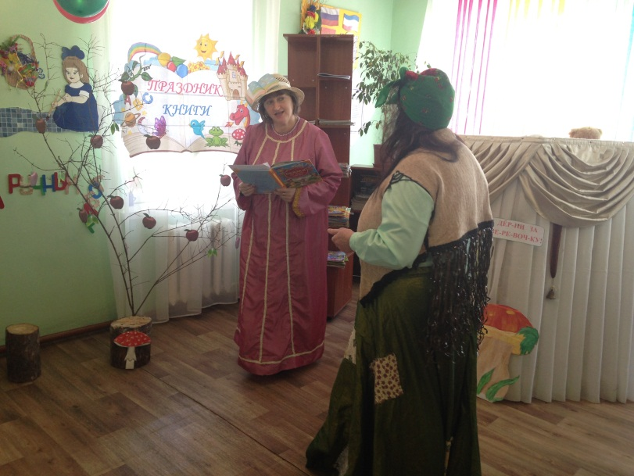
27 марта в районной детской библиотеке МКУК СР «РЦБС» Неделя детской книги стартовала мероприятием «Книжная планета здравствуй». Для юных читателей разыграли театрализованное конкурсно - игровое представление с литературными гостями библиотеки , Элли и Тотошкой из Изумрудного города. Элли рассказал гостям историю Недели детской книги. Школьники вместе с Элли и Тотошкой должны были добраться в гости к Королеве книг. Сквозь преграды и захватывающие задания, организованные пакостной Бабой Ягой, ребята попали к главной героине всей будущей недели – Королеве книг. В течение всего праздника ребята отвечали на вопросы и собирали фишки, по количеству которых был выбран самый начитанный победитель.

- Театрализованная постановка « А что у вас?» (105 лет со дня рождения С. В. Михалкова (ДРБ)
- Театрализованное обозрение «Те стены, где живет искусство»(ДРБ);
- Праздники книги «Праздник тех, кто любит книгу» ( Библиотека-филиал №12 с. Родниково);
- Квест-игра «Путешествие по островам книжных сокровищ» (Библиотека-филиал № 9 с. Новоселовка);
- Литературные затеи «В стране фантазий и проказ, и озорных затей» ( Библиотека-филиал №20 с. Винницкое);
- Конкурс чтецов «Читаем любимые стихотворения» (Библиотека-филиал № 35 с. Партизаны) ;
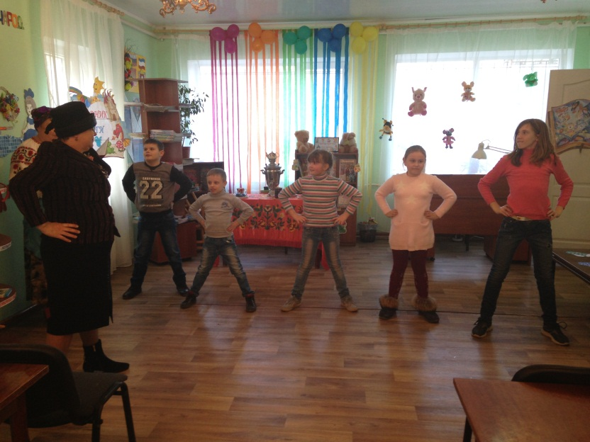
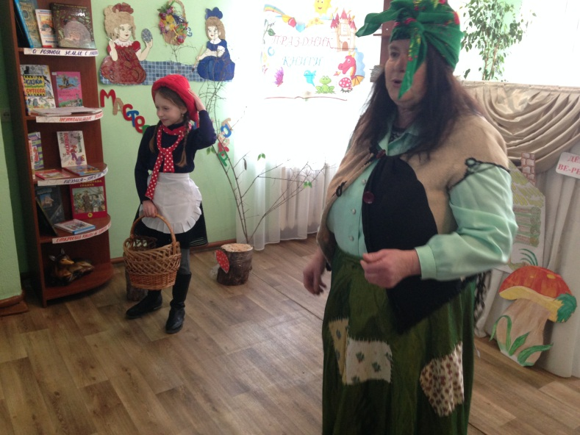
- Путешествие в сказку «Серпантин приключений»( Библиотека-филиал № 40 с. Тепловка)

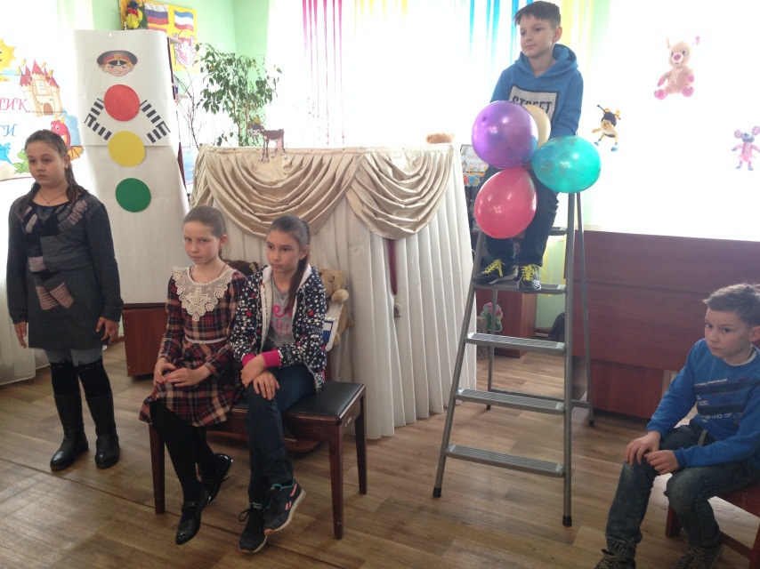
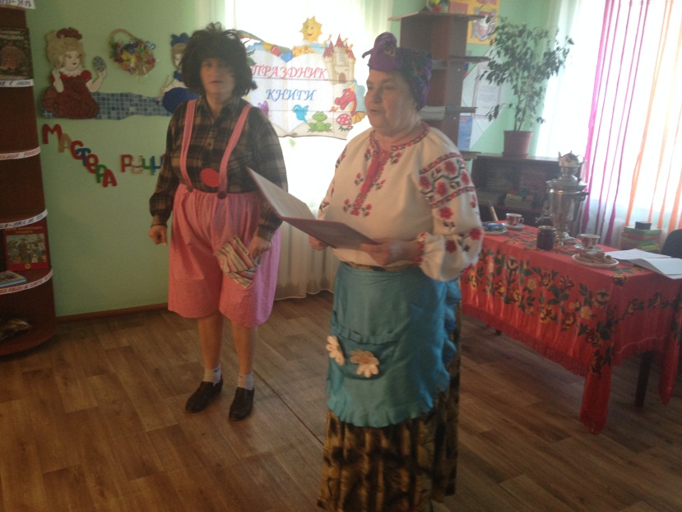

Также были проведены мероприятия к другим датам:
- Час литературного познания «К сокровищам родного слова» к Всемирному Дню писателя;
- Акция «Дарите книги с любовью» к Международному Дню дарения книг;
- Республиканский читательский марафон «Получи радость чтения»;
- Громкие чтения «Чтение - это движение вперед!» к Всемирному Дню чтения вслух;
- Конкурс чтецов «Стихи бывают разные» к Всемирному Дню поэзии.
Накануне Дня поэзии в Симферопольской районной детской библиотеке прошёл конкурс чтецов «Стихи бывают разные».
Основная цель конкурса – выявление у посетителей Детской библиотеки творческих способностей, стимулирование развития интеллектуально-творческого потенциала личностей читателей и интереса к отечественной и зарубежной литературе, развитие художественного вкуса и артистических способностей.
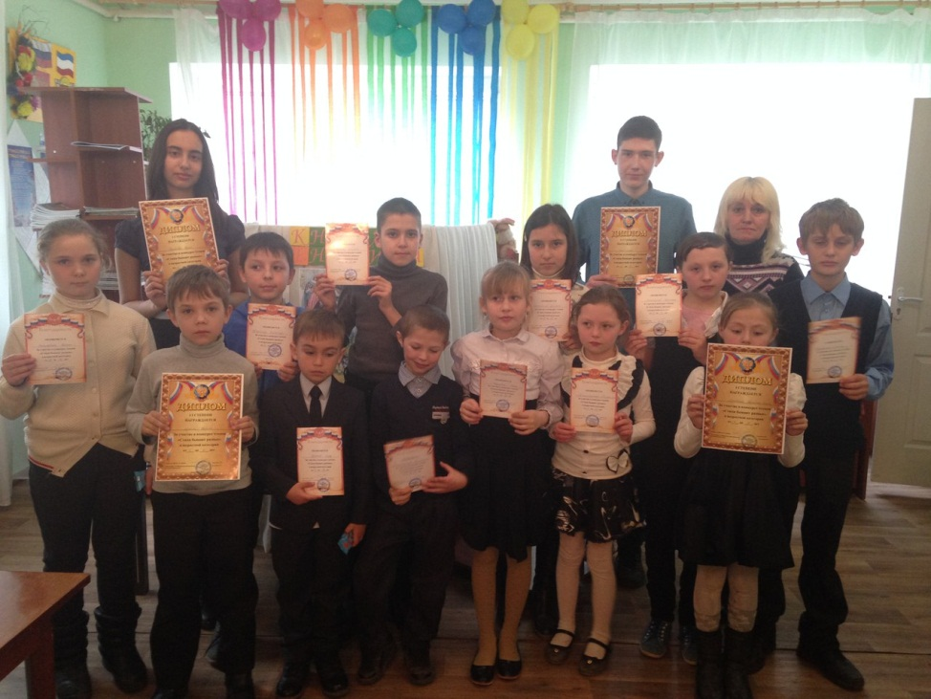
В конкурсе принимали участие читатели Детской библиотеки. Участники разделились на возрастные категории: от 7 до 10 лет и от 11 до 15 лет, но возраст для них не помеха, ведь они объединены любовью к поэтическому слову. Жюри пришлось выбирать лучших из лучших, так как многие дети читали стихи выразительно и эмоционально. Прозвучали произведения В. Орлова, С. Михалкова, А. Барто, А. С. Пушкина, а так же более серьезные Э. Асадова, А. Блока, С. Есенина и многих других известных авторов.

Сведения о кадровом составе

№ п/п | Фамилия, имя, отчество | Год рождения | Образование | Должность | Общий стаж работы | Библиотечный стаж
1 | Тиселина Ольга Анатольевна | 1992 | Высшее педагогическое | Заведующая Симферопольской районной детской библиотекой МБУК СР «РЦБС» | 6 | 6
2 | Дроздова Татьяна Леонидовна | 1956 | Средне специальное | Работник абонемента  5-9 кл. | 41 | 35
3 | Соколова Елена Александровна | 1951 | Средне специальное | Работник читального зала | 42 | 25
4 | Соловьева Марина Витальевна | 1967 | Средне специальное | Библиограф | 28 | 17

Сведения о детских библиотеках
Симферопольская районная детская библиотека Муниципального казенного учреждения культуры Симферопольского района «Районная централизованная библиотечная система».
Адрес: 297513, Российская Федерация, Республика Крым, Симферопольский р-н, п.Гвардейское, ул.Почтовая, д.34.
Тел. 32-30-84
Год основания библиотеки: 1955год.
Адрес электронной почты: detbiblioteka_gv@mail.ru

